Farmakoekonomická analýza pro léčivý přípravek

**SIGNIFOR**

**k léčbě dospělých s akromegalií, u nichž není vhodná operace nebo operace neměla dostatečný léčebný efekt, a kteří nejsou dostatečně kontrolováni léčbou jiným analogem somatostatinu**

**Celý název přípravku**: SIGNIFOR 40mg či 60mg prášek a rozpouštědlo pro 1 injekční suspenzi

**Účinná látka1:**

**Pasireotid7 (jako pasireotid embonas i.m. forma** (někdy také nazýván jako pasireotid pamoát), CAVE! existuje také pasireotid diaspartát, což je s.c. forma s kratším eliminačním poločasem (t½ 9,6 - 12,6 hodin20) dávkovaná 2x denně určená jen pro léčbu Cushingovy choroby4)je cyklohexapeptidový, injekční **analog somatostatinu 2. generace (viz níže pozn. 19 a Příloha č. 2)**. **Pasireotid embonas pro intramuskulární podání je v lékové formě jako mikrosféry s dlouhodobým uvolňováním (t½ 375-443 hodin20, někdy je také označován jako pasireotid LAR - viz níže pozn. 19)** - po jednorázové injekci vykazují plazmatické koncentrace pasireotidu počáteční náhlý narůst v den injekce následovaný poklesem od 2. dne do 7. dne, poté je následován pomalým nárůstem do maximální koncentrace okolo 21. dne a pak pomalou fází poklesu koncentrace během dalších týdnů souběžně s terminální degradační fázi polymerní matrice lékové formy. Stejně jako u přirozených peptidových hormonů somatostatinu-14 a somatostatinu-28 (rovněž známých jako inhibiční faktory uvolňování somatostatinu [tzv. SRIF], viz pozn. 11 a Příloha č. 2) a ostatních somatostatinových analog (viz níže pozn. 19 a Příloha č. 2), spočívá farmakologický účinek pasireotidu ve vazbě na somatostatinové receptory (dále jen „SSTR“, viz níže pozn. 10). Somatostatinová analoga (viz níže pozn. 19 a Příloha č. 2) se různou měrou vážou na SSTR (viz níže pozn. 10 a Příloha č. 1), **pasireotid se váže s vysokou afinitou na čtyři z pěti SSTR** (viz níže pozn. 19). Pasireotid7 také moduluje směrování SSTR jiným způsobem než oktreotid (pozn. jedná se o somatostatinový analog 1. generace - viz níže pozn. 19), což způsobuje rychlou recyklaci SSTR2 na plazmatickou membránu po proběhlé endocytóze, tato zrychlená recyklace tak může působit proti desenzibilizaci SSTR2, což je navrhovaný základní mechanismus pro rezistenci na somatostatinová analoga (viz níže pozn. 21) pozorované u pacientů s neuroendokrinními nádory18.

**Držitel registrace1:** Recordati Rare Disease (kontaktní informace v ČR: Herbacos Recordati)

**Indikace dle SPC1 (pozn. III. Interní klinikou FN Olomouc je LP žádán3 jen pro použití u první z níže uvedených indikací):** „● *k léčbě dospělých pacientů s akromegalií, u nichž není vhodná operace nebo operace neměla dostatečný léčebný efekt, a kteří nejsou dostatečně kontrolováni léčbou jiným analogem somatostatinu, ● k léčbě dospělých pacientů s Cushingovou chorobou, u nichž není vhodná operace nebo u nichž operace nebyla úspěšná*“.

**Dávkování a opatření při léčbě LP SIGNIFOR dle SPC1:**

Doporučená **počáteční dávka pro léčbu akromegalie je 40 mg pasireotidu podávaného i.m. každé 4 týdny**. Dávka **může být zvýšena maximálně na 60 mg** u pacientů, jejichž hladiny růstového hormonu (GH) a/nebo inzulinu podobnému růstového faktoru-1 (IGF-1) nejsou plně kontrolované po 3 měsících léčby v dávce 40 mg. Léčba nežádoucích účinků pravděpodobně souvisejících s léčbou (např. hyperglykémie viz níže pozn. 11, výrazná hepatotoxicita, hypokortizolismus (viz níže pozn. 11, prodloužení QT intervalu (viz níže pozn. 73)) nebo event. zvýšená odpověd na léčbu (tj. hladina IGF-1 < dolní hranice normy) může vyžadovat dočasné snížení dávky SIGNIFORU - ta může být snížena dočasně nebo trvale. Při event. poruše funkce ledvin se nemusí dávkování upravovat.

Pacienti s poruchou funkce jater: doporučená zahajovací dávka pro léčbu akromegalie u pacientů se středně těžkou poruchou funkce jater (Child Pugh B) je 20 mg každé 4 týdny a maximální doporučená dávka u těchto pacientů je 40 mg každé 4 týdny, LP nemá být používán u pacientů s těžkou poruchou funkce jater (Child Pugh C).

Způsob podání: LP podává jen zdravotnický pracovník **hlubokou intramuskulární injekcí (CAVE! nezaměňovat i.m. za s.c. formu pasireotidu – viz výše odstavec „Účinná látka“)**, injekční suspenze smí být připravena pouze bezprostředně před podáním (při rekonstituci LP se nacházejí 2 kritické kroky, které je třeba dodržet: 1. temperování injekčního setu min. 30 minut před rekonstitucí po vyjmutí z chladničky, 2. po doplnění rozpouštědla protřepávat lahvičku po dobu min. 30 sekund dokud se nevytvoří homogenní suspenze).

Další opatření: existuje možné riziko bradykardie (proto nutné sledování u pac. se srdečními onemocněními/ rizikovými faktory pro bradykardii/ bradykardizujícími léčivy – před zahájením léčby LP SIGNIFOR provést vyšetření EKG - viz níže pozn. 73), sledovat event. známky hypokortizolismu, riziko cholelithiázy/ cholangitidy (jedná se o obecnou vlastnost somatostat. analog – viz níže pozn. 11 a 19, před zahájením léčby a pak každých 6-12 měsíců provádět UZ žlučníku), existuje možnost znovuobnovení fertility u žen ve fertilním věku (před léčbou kvůli samotnému onemocnění neplodných, viz níže pozn. 11 a 19), možná je inhibice dalších hypofyzárních hormonů (kromě GH, ACTH např. TSH – také se jedná o obecnou vlastnost somatostat. analog, viz níže pozn. 11 a 19), možné zhoršení koagulačních parametrů (nutnost event. úpravy dávek případných antikoagulancií u pacienta).

**Stav LP v ČR2,3 k datu 14. 3. 2023:**

LP je registrován v EU jako **orphan**, **správní řízení** (sp. zn. SUKLS262416/2022) ve věci výše a podmínek úhrady **(pozn. firmou Recordati je LP žádán5 na SUKLu jen pro první z výše uvedených indikací)** bylo ale zahájeno k datu 29. 11. 2022 „normální“ procedurou (nikoliv jako „orphan“), **13. 3. 2023 vydal SUKL Hodnotící zprávu89, kde navrhuje LP SIGNIFOR úhradu nepřiznat (viz níže pozn. 90).** **Tzn. aktuálně by byla požadována pro LP mimořádná úhrada ze zdravotního pojištění dle ustanovení § 16 zákona č. 48/1997 Sb. o veřejném zdravotním pojištění.**

**Žadatel o úhradu (firma Recordati) navrhoval5 podmínky úhrady následovně** (pozn. autorem této FE analýzy bylo provedeno zvýraznění skutečností odlišných od schválené indikace (viz výše))**:** „*je hrazen v léčbě nemocných s akromegalií jako léčivo další volby u pacientů, kteří nedosáhli normalizace hormonální aktivity akromegalie jinými léčebnými způsoby a jejich kombinací, tj. léčbou chirurgickou, radiační a medikamentózní dopaminergními agonisty a somatostatinovými analogy“.* Podmínky úhrady pro LP SIGNIFOR byly navrhovány v úplně stejné formulaci jako už má hrazený1 LP SOMAVERT (obsahuje účinnou látku pegvisomant – viz níže pozn. 25), LP SOMAVERT má ale trochu odlišněji formulovanou indikaci v SPC6. **Žadatel také navrhoval5 LP SIGNIFOR zařadit do zcela nové pseudoreferenční skupiny, protože (podle něj) LP SIGNIFOR není srovnatelně účinný s komparovaným LP SOMAVERT s obsahem pegvisomantu**,neboť tento, rozdílně od LP SIGNIFOR, nedisponuje centrálním, ale pouze periferním účinkem (viz níže pozn. 25), dále se **LP SOMAVERT** (viz níže pozn. 25) **často kombinuje se somatostatinovými analogy (tj. lanreotidem nebo oktreotidem -** viz níže pozn. 19), disponujícími centrálním účinkem. SUKL zařadil89 léčivou látku pasireotid do skupiny č. 77 (tj. hormony hypotalamu a jejich analoga) přílohy č. 2 zákona o veřejném zdravotním pojištění.

**Základní charakterizace onemocnění:**

**Akromegalie je klinický syndrom, který je důsledkem nadměrné sekrece růstového hormonu** (tzv. GH, viz níže pozn. 13), její **roční incidence je 6-8 na milion lidí**, průměrný věk při diagnóze je 40 až 45 let35. **Prevalence akromegalie se udává mezi 2,8 – 13,7 na 100.000 lid**í41. **Nejčastější příčinou akromegalie je somatotrofní (GH-sekretující) adenom předního laloku hypofýzy (cca v 95 % případů41,** někdy se tyto adenomy také nazývají jako neuroendokrinní tumory hypofýzy – tzv. PitNET65**, viz Přílohu č. 9, a pozn. 64)**, aktivační mutace genu GNAS (viz níže pozn. 64) pro alfa podjednotku stimulačního proteinu guaninnukleotidu (tzv. „Gsα“ – viz také Přílohu č. 18) se nachází přibližně u 40 % somatotrofních adenomů (viz níže pozn. 64) - tyto mutace mají za následek konstitutivní aktivaci adenylylcyklázy, která může hrát roli jak v buněčném dělení, tak v nadměrné sekreci GH těmito adenomy), somatotrofní adenomy tvoří přibližně 1/3 všech adenomů hypofýzy secernujících hormony35. Nadbytek GH, ke kterému dochází před fúzí epifyzárních růstových plotének u dítěte nebo dospívajícího, se nazývá hypofyzární gigantismus35. Obecně nádory hypofýzy tvoří asi 15 % ze všech primárních intrakraniálních novotvarů (vzhledem ke kritickému umístění žlázy ale způsobují expandující nádory kompresivní příznaky), když nádory vznikají v hypofyzárních somatotrofních buňkách (viz níže pozn. 33 a 64), aberantní sekrece GH vede k charakteristickým rysům akromegalie24. **Vysoké sérové koncentrace GH a inzulínu podobného růstového faktoru (tzv**. **IGF-1, který je závislý na GH – viz Přílohu č. 3 a pozn. 13) způsobují somatické i metabolické účinky** (somatické účinky zahrnují: stimulaci růstu mnoha tkání (běžné jsou u pacientů KV onemocnění (nejčastější jsou arytmie, hypertenze a chlopenní postižení24,41), jako je kůže, pojivová tkáň, chrupavka (osteoartritidou a poškozením kloubů (tj. ztluštělá kloubní chrupavka, periartikulární kalcifikace, přerůstání osteofytů a synovitida24) je postiženo až 90 % pacientů41), kosti, vnitřní orgány (např. respirační onemocnění a spánková apnoe postihuje až 60 % pacientů41) a mnoho epiteliálních tkání, metabolické účinky zahrnují: retenci dusíku, antagonismus inzulínu a lipolýzu (DM 2. typu se rozvine cca u 25 % pacientů41) – viz Přílohu č. 3), **kromě toho samotný somatotrofní adenom může způsobovat tzv.„kompresivní“ příznaky kvůli své velikosti** (1. přímý „kompresivní“ efekt tumorové masy (viz také Přílohu č. 24): bolesti hlavy, defekty zorného pole (klasicky se vyskytuje bitemporální hemianopsie) a obrny hlavových nervů, 2. ovlivnění funkce hypofýzy: somatotrofní makroadenom může vzhledem ke své velikosti způsobit sníženou sekreci dalších hypofyzárních hormonů, nejčastěji gonadotropinů (mnoho žen s akromegalií má tudíž menstruační dysfunkci, s galaktoreou nebo bez ní, a některé mají návaly horka a vaginální atrofii v důsledku nedostatku estrogenu, muži mohou mít erektilní dysfunkci, ztrátu libida, snížený růst vousů a zmenšení objemu varlat), hyperprolaktinémie se vyskytuje přibližně u 30 % pacientů)35. Řízení sekrece GH je ovlivňováno mj.: hypotalamickým hormonem uvolňujícím růstový hormon (tzv. GHRH), somatostatinem, somatotrofně specifickými transkripčními faktory a negativní zpětnou vazbou je sekrece GH řízená také IGF-I24 - viz podrobněji Přílohu č. 3. Nástup akromegalie je obvykle „skrytý“ a její progrese je obvykle také velmi pomalá, **průměrný interval od nástupu příznaků do diagnózy akromegalie je přibližně 12 let**, ale určení nástupu, které se obvykle provádí ze starých fotografií, je velmi obtížné35. Při diagnóze má většina pacientů makroadenomy (tj. průměr nádoru 10 mm nebo větší), některé adenomy se rozšiřují i do paraselární nebo supraselární oblasti (viz také Přílohy č. 23 a 24), celkově přibližně 60 % pacientů má bolesti hlavy a 10 % má vizuální nežádoucí příznaky35. **Ačkoli je mortalita u pacientů s akromegalií ve srovnání s kontrolní populací stále zvýšená (viz Přílohu č. 11, viz níže pozn. 38), míra mortality se v průběhu času snižuje** (dle dostupných údajů je pravděpodobně **riziko úmrtí u žen s akromegalií vyšší než u mužů** – viz níže pozn. 37) - předpokládá se, že to souvisí s častějším používáním operace hypofýzy, chirurgy zkušenějšími v provádění hypofyzárních operací, sníženou prevalencí hypopituitarismu a větší dostupností více možností farmakoterapie35, **účinnější terapie totiž přináší vyšší míru biochemické kontroly a tím snižuje pravděpodobnost rozvoje respiračních a kardiovaskulárních komorbidit, které zvyšují úmrtnos**t **u pacientů29**. Pac. s akromegalií mají také zvýšené riziko vzniku onkolog. onemocnění – viz Přílohu č. 12

Cílem terapie u pacientů s akromegalií je snížit sérovou koncentraci IGF-1 do normálního rozmezí pro věk a pohlaví pacienta, kontrolovat velikost adenomu, redukovat účinky tumorové masy, zlepšovat symptomy onemocnění a zvrátit metabolické abnormality, jako je DM39. Ačkoli je pro klinickou léčbu akromegalie důležité zohlednění charakteristik nádoru a klinických proměnných, **biochemická kontrola je základním kamenem, na kterém je postavena úspěšná léčba - v současnosti je tedy normalizace GH a IGF-1 stále primárním cílem léčby akromegalie a biochemické parametry by měly být také použity k hodnocení aktivity onemocnění27- viz níže pozn. 13, 40 a Přílohu č. 10. U pacientů s akromegalií je klinicky důležitým cílem samozřejmě také kontrola růstu nádoru a v ideálním případě snížení jeho velikosti** – doporučuje se ale pokračovat v hodnocení redukce maximálního rozměru tumorózní masy, spíše než celkového objemu nádoru, který není standardizován27. Protože **symptomy a komorbidity (viz Přílohu č. 3) spojené s akromegalií ovlivňují také kvalitu života a přežití, je jejich prevence a kontrola (viz níže pozn. 40) také důležitým cílem léčby** - doporučuje se tedy je pečlivě hodnotit, klinicky sledovat a případně i „agresivně“ léčit27. **Když koncentrace GH a IGF-1 v séru klesnou k normálu, charakteristické přerůstání měkkých tkání a s tím související symptomy postupně ustupují, metabolické abnormality (jako je DM) se také zlepšují, naděje na dožití se vrací na úroveň běžné populace, kostní abnormality ale obecně neustupují a kloubní symptomy přetrvávají** (viz údaje výše)39. Odhaduje se, že u 50 až 70 % pacientů s akromegalií léčených pouze chirurgickým zákrokem nebo chirurgickým zákrokem kombinovaným s RT (viz níže pozn. 51) se vyvine následný deficit GH, což je komplikace spojená se sníženou kvalitou života - dopad léčby růstovým hormonem u těch, u kterých se rozvinul nedostatek GH, je však zatím nejasný39.

**Postavení léčiva v klinické praxi:**

Současný nejčastěji používaný algoritmus léčby akromegalie v ČR dle zdroje uvedeného níže pod pozn. 77:

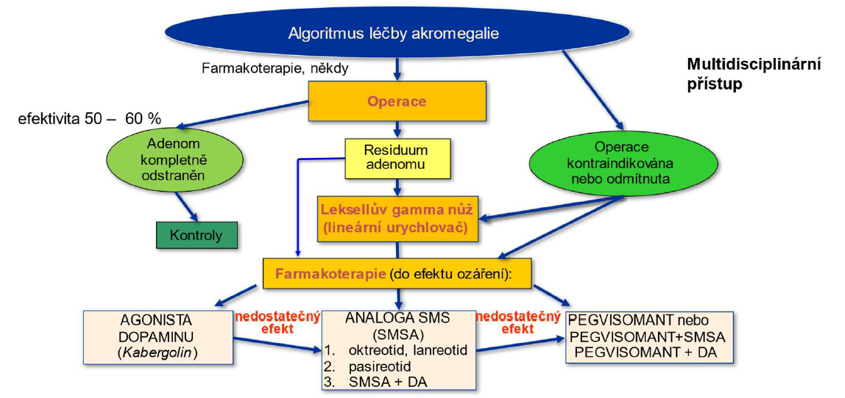

Algoritmus multidisciplinárního managementu pacientů s akromegálií dle zahraničních zdrojů je uveden v Přílohách č. 13 a 14. **Rozdíl praxe v ČR oproti zahraničním doporučením (viz Příloha č. 13) je především v časnějším a častějším využití stereotaktické radiochirurgie (tzv. „SRS“,** nejčastěji používanou SRS metodou je tzv. gama nůž – jedná se o radioterapeutickou metodu (tzv. RT), viz podrobněji níže pozn. 51) **všude, kde ji lze aplikovat při reziduálním adenomu (tzn. kde není riziko poškození jiných struktur ozářením, především optických nervů)77. Zařazení SRS do terapie ve většině případů zabrání dalšímu růstu rezidua adenomu a postupně vede také k vyhasnutí hormonální aktivity rezidua adenomu – medián normalizace IGF1 v kohortě pacientů v ČR byl 4,5 roku77**. V zahraničí je RT obvykle vyhrazena až pro pac., kteří selhali či nejsou vhodní pro chirurgickou léčbu a/nebo farmakoterapii či zákrok odmítají27.

U pacientů, kteří nedosahují biochemické kontroly (viz pozn. 13) po operaci (jedná se zejména o tzv. transfenoidální chirurgický zákrok („TSS“, viz podrobněji níže pozn. 54 a Příloha č. 24), v ČR ještě navíc po SRS51 rezidua adenomu77), se doporučuje farmakoterapie, primární farmakoterapie je vyhrazena jen pro pacienty s KI nebo odmítající operaci (viz podrobněji níže pozn. 55), a může být event. zvážena u vybraných pac., u nichž není předpoklad dobrých výsledků chirurgického zákroku (viz Přílohu č. 13)27. Zajímavostí je, že **ženy** (zvláště ty v postmenopauzálním období) **mohou vykazovat nižší míru chirurgické remise po** **TSS**, protože mají tendenci mít větší a invazivnější nádory, které jsou hůře přístupné celkové resekci29. Pokud se velikost adenomu zvětší nebo hypersekrece GH/IGF-1 (viz níže pozn. 13) přetrvává i přes farmakoterapii, doporučuje se v zahraničí RT (viz níže pozn. 51) nebo opakovaná operace39.

**Pro farmakoterapii akromegalie se používají aktuálně tři třídy léků26** **(viz Přílohu č. 8)**: agonisté dopaminu (kabergolin), analogy somatostatinu (viz níže pozn. 19) a antagonista receptoru pro růstový hormon (viz níže pozn. 9) pegvisomant (viz níže pozn. 25). Tyto lékové skupiny působí na onemocnění akromegalie odlišnými mechanismy26:

* agonisté dopaminu (viz níže pozn. 31), které inhibují hypofyzární sekreci růstového hormonu (dále jen „GH“ – viz níže pozn. 13, CAVE! agonisté dopaminu nezmenšují spolehlivě velikost nádorů vylučující GH!),
* somatostatinová analoga (viz níže pozn. 19), která aktivují somatostatinové receptory (viz níže pozn. 10), které potlačují nádorovou sekreci GH s následným poklesem hladin IGF-I (viz níže pozn. 13, přibližně 30 % nádorů sekretujících GH léčených oktreotidem LAR jako doplňkovou léčbou mělo 20–50 % zmenšení velikosti nádoru),
* pegvisomant (viz níže pozn. 25), který blokuje periferní působení GH (viz níže pozn. 13) a tím vede ke snížení hladin IGF-I (viz níže pozn. 13), pegvisomant se podává buď v monoterapii nebo v kombinaci se somatostatinovými analogy (viz Přílohy č. 5 a 7).

**Volba terapie mezi výše uvedenými farmakolog. skupinami by měla být individualizována na základě faktorů specifických pro onemocnění a pacienta, o nichž je známo, že ovlivňují terap. účinnost a bezpečnost**27- **viz Přílohu č. 7**. Octreotid LAR a lanreotid (oba jsou FGSSA – viz níže pozn. 19) se používají zatím jako léky 1. volby farmakoterapie jak v ČR77 tak v zahraničí (viz Přílohu č. 5) vzhledem k jejich příznivému profilu rizika/přínosu - 30 až 55 % pac. dosáhne normálního IGF-I při dlouhodobé léčbě těmito SSA a více jak 20 % zmenšení velikosti nádoru je pozorováno u více než poloviny léčených pac., nižší výchozí hladina IGF-I a vyšší věk jsou silnými prediktory odpovědi27. Existují již také návrhy personalizované farmakoterapie u akromegalie, kde se výběr léčiv již pro 1. linii řídí přítomností/ nepřítomností určitých prediktivních markerů (MRI signál, funkční testy, molekulární charakteristiky – viz Přílohu č. 20). Obecně se při léčbě akromegalie somatostatin. analogy (viz níže pozn. 19) využívá jen jejich působení na hypofýzu, ale somatostatinové receptory (viz níže pozn. 10) jsou exprimovány také na řadě dalších tkáních **(viz Přílohu č. 4).**

Pegvisomant (viz také níže pozn. 25) se obecně používá jako terapie 2. linie u pacientů, kteří nedosahují biochemické kontroly maximálními dávkami FGSSA (viz níže pozn. 19), i když observační data naznačují, že je účinný i při použití jako terapie 1. linie, vzhledem k tomu, že se zvýšením dávky pegvisomantu je často vidět vyšší míra kontroly, léčba by měla být zahájena nízkými dávkami a podle tolerance by měla být zvyšována, dokud nebude dosaženo kontroly onemocnění - potenciálně může být každý pacient kontrolován adekvátní titrací dávky pegvisomantu, ale vysoká cena léčby je často překážkou adekvátní titrace dávky, mladší pacienti s agresivnějším onemocněním, vyššími výchozími hladinami IGF-I a přidruženými komorbiditami mohou vyžadovat vyšší dávky k dosažení biochemické kontroly, CAVE! pegvisomant v monoterapii nezmenšuje velikost nádoru, je proto preferován pro pacienty bez klinicky relevantního reziduálního tumoru (viz také níže pozn. 25)27. Vyšší míra biochemické kontroly je pak pozorována u pacientů léčených kombinací pegvisomantu a oktreotidu/lanreotidu ve srovnání s pacienty užívajícími pouze samotné FGSSA (viz níže pozn. 19) a tato kombinace může být zvážena u pacientů s obavou o zbytkovou kontrolu nádoru a zhoršenou glukózovou tolerancí místo přechodu na pasireotid (viz také níže pozn. 19 a 25 a Příloha č. 7)27. V ČR je monoterapie pegvisomantem volena obvykle tam, kde není pozorován efekt samotného FGSSA v 1. linii terapie, kombinovaná léčba pak při parciálním efektu samotného FGSSA v 1. linii77 (viz také Přílohu č. 7). **V ČR je v roce 2023 pegvisomantem léčeno cca 40 pacientů – 11 monoterapií a 29 kombinací s FGSSA77**.

**Pasireotid (viz níže pozn. 19 a 57) může být účinný v 2. linii** při normalizaci hladin IGF-1 u některých pacientů neadekvátně kontrolovaných oktreotidem LAR nebo lanreotidem (**viz Přílohu č. 21**) a může vést k vyšší rychlosti zmenšení nádoru (viz také níže Přílohu č. 7), pacienti užívající pasireotid by měli být pečlivě vyšetřováni a sledováni z hlediska možných glykemických nežádoucích účinků (kontrolované studie o nejvhodnější léčbě hyperglykémie vyvolané pasireotidem nejsou k dispozici, pacienti, kteří nejsou kontrolováni perorálními antidiabetiky, včetně metforminu, by mohli být raději léčeni agonisty receptoru glukagonu podobného peptidu-1 než inzulínem). **Při srovnání účinku pasireotidu s účinkem získaným oktreotidem LAR v redukci objemu tumorové masy, je průměrné snížení objemu u oktreotidu 42%, kdežto u pasireotidu o 54%7**9. **Pasireotid může mít výraznější ochranný účinek proti obratlovým zlomeninám (viz Přílohu č. 3) ve srovnání s pegvisomantem, a to nezávisle na hodnotách IGF-1** (předpokládá se, možný přímý účinek pasireotidu na kostní metabolismus, ačkoli specifické účinky léčby na kostní tkáně zůstávají nejasné a jistě budou zapotřebí další studie k potvrzení a lepšímu objasnění této souvislosti)61,62. **U pacientů, kteří vyžadují kombinovanou léčbu pegvisomantu** (viz také níže pozn. 25) **s FGSSA, může přechod z FGSSA na pasireotid v kombinaci s pegvisomantem u kontrolovaných pacientů snížit dávku pegvisomantu až o 66%**92. **Data z retrospektivní studie publikované v roce 202176 naznačují, že tato kombinace může ve vybraných případech zlepšit metabolismus glukózy oproti léčbě se samotným pasireotidem**. **Kombinace pegvisomantu s pasireotidem, i když je nákladná, může být možností pro ty, u kterých byl pozorován růst nádoru, u nichž je RT51 buď KI (nebo není dostupná), či je použita do doby než se objeví účinky RT na vyhasnutí hormon. aktivity rezidua adenomu (viz také níže Přílohu č. 7 a pozn. 74**)27.

**Podle odhadu ČES budou v ČR ročně maximálně 2 - 3 pacienti vhodní k nasazení pegvisomantu nebo pasireotidu77. Žadatel o úhradu LP SIGNIFOR v ČR předpokládá počet cca 40 pacientů (kteří neodpovídají v současnosti na léčbu FGSSA a nejsou stabilní na léčbě pegvisomantem, ani nejsou určeni pro reoperaci či RT) v 1. roce po uvedení LP SIGNIFOR do praxe, v dalších letech pak předpokládá cca 10 nově incidentních pacientů ročně, drop-out pacientů na léčbě pasireotidem je odhadován na 10% ročně78. Ve FN Olomouc je dle žádosti III. IK3 předpokládaný počet pacientů 2-4 ročně – aktuálně (březen 2023) je zatím možná jen žádost o mimořádnou úhrada ze zdravotního pojištění dle ustanovení § 16 zákona č. 48/1997 Sb. o veřejném zdravotním pojištění.**

**Relevantní komparátory:**

Dle výše uvedených skutečností byly jako komparátory k LP SIGNIFOR vybrány (pro CEA i BIA): **LP SOMAVERT (pegvisomant) v monoterapii a v kombinaci s FGSSA** (viz níže pozn. 19). Pro podrobnější informace k jednotlivým LP (dávkování, způsoby aplikace, atd.) viz Přílohu č. 25. Pro kombinaci LP SIGNIFOR se SOMAVERTEM (viz pozn. 74) byl jako komparátor použit jen režim SOMAVERT s FGSSA (ale jen v rámci BIA)! - viz Přílohu č. 7. **LP SIGNIFOR byl přímo v RCT fáze 3 srovnáván jen s FGSSA a to jen po dobu 24 týdnů - pro přímé srovnání účinnosti/bezpečnosti dle výsledků random. studie fáze 3 PAOLA32 viz Přílohu č. 21**. Pro nepřímé srovnání účinnosti/bezpečnosti (pro CEA) SIGNIFORU vůči SOMAVERTU (monoterapii i kombinaci s FGSSA) u pac. neodpovídající na léčbu 1. linií FGSSA v různých časových obdobích **viz soubor v Excel formátu („Signifor-pomocný soubor“) připojenému jako samostatná příloha**.

Tabulka komparátorových režimů k LP SIGNIFOR se zvolenými rozmezími účinností a dávkování dle výše uvedené přílohy:

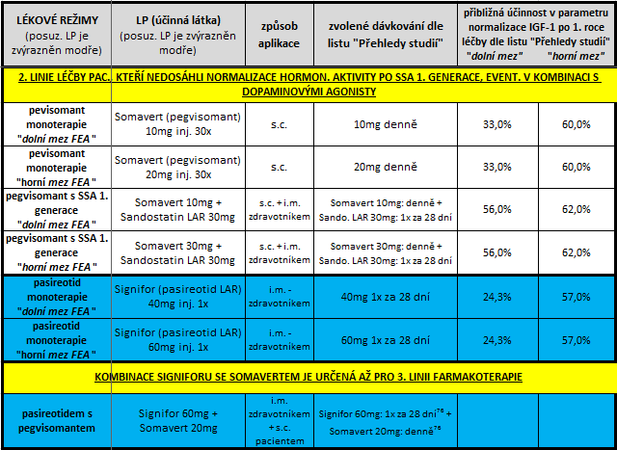

**Specifikace FE analýzy**:

* Použité předpoklady: a) četnost ukončení léčby pro NÚ jsou považovány u všech LP cca za podobné, b) náklady za nejvyšší dávkování DOSTINEXU (viz níže pozn. 31) činí max. jen cca 2% z nákladů za SOMAVERT či SIGNIFOR – proto nebyl do CEA ani BIA v kombinaci s těmito LP zahrnut !, c) při kalkulaci nákladů za léčbu (viz body níže) nebylo pro zjednodušení počítáno s počáteční nižší dávkou LP během 1. roku terapie u režimů se SOMAVERTEM, SIGNIFOREM, či FGSSA!
* Byla realizována cost-effectivness analýza (tzv. „**CEA**“) a analýza dopadu do rozpočtu (tzv. „**BIA**“). Pro režimy použitelné pro 2. linii léčby (viz výše odstavec „Relevantní komparátory“) byla provedena CEA i BIA, pro režimy použitelné pro 3. linii léčby (viz výše odstavec „Relevantní komparátory“) jen BIA. CEA byla u 2. linie prováděna ve 2 scénářích časového období: pro 1. rok léčby a pro 3 roky léčby, BIA byla provedena jen za období 1. roku, ale zase ve 2 scénářích pro 2. linii z hlediska počtu pacientů (viz níže): pro 2 pacienty a pro 4 pacienty, pro event. 3. linii pak byla BIA provedena jen pro jednoho pacienta, a to ve 2 scénářích sekvenace léčby: a) pacienti kompenzovaní na kombinaci SOMAVERT 30mg/den + SANDOSTATIN LAR 30mg 1x za 28 dní převedení na kombinaci SIGNIFOR 60mg 1x za 28 dní+ SOMAVERT 20mg/den, b) pacienti nekompenzovaní na kombinaci SOMAVERT 30mg/den + SANDOSTATIN LAR 30mg 1x za 28 dní převedení na kombinaci maximálních dávek SIGNIFOR 60mg 1x za 28 dní+ SOMAVERT 30mg/den.
* **Náklady za léčbu byly kalkulovány** dle jednotkových **cen za samotné LP** (viz vysvětlení níže) **při různé výši dávek LP** (viz „Tabulka komparátorových režimů k LP SIGNIFOR“ výše a vysvětlení uvedené v bodu níže), do nákladů byly **navíc započítávány další přímé zdravotnické náklady vynakládané ve FN Olomouc ve spojitosti s podáváním těchto LP, konkrétně viz pozn. 81.**
* Analýza byla provedena z perspektivy nemocnice – tzn. jako jednotkové **ceny za jednotlivé LP (konkrétně: NC s DPH) byly použity údaje z lékárenského SW FN Olomouc k datu 10. 3. 2023, kromě: LP SOMAVERT inj. 30x 10mg a SOMAVERT inj. 30x 30mg – zde byly použity jako jednotkové ceny (konkrétně: NC s DPH) ceny dle ceníku distribuční firmy Phoenix z 10. 3. 2023, u LP SIGNIFOR inj. 1x 40mg a SIGNIFOR inj. 1x 60mg** pak dle telefonického zjištění lékárny FNOL k datu 14. 2. 2023 u firmy Herbacos Recordati zajišťující distribuci tohoto LP v ČR. Pro přehled jednotkových cen LP viz Přílohu č. 25.
* **Rozmezí dávek** pro CEA i BIA bylo vzato z minimální a maximální hodnoty mediánových či průměrných hodnot dávek z jednotlivých studií (jak RCT, tak i retrospektivních) pro jednotlivé lékové režimy zvláště pro období 1. roku (zahrnuty byly studie s délkou podávání studované medikace (ať absolutních či mediánových hodnot) 36 až 52 týdnů, výjimkou bylo vybrané rozmezí 10-30mg/den pro SOMAVERT v kombinačním režimu s FGSSA ze studie s mediánem doby 5,8 let kvůli jen jedné nalezené studii s obdobím do 1 roku za účelem rozšíření hodnoceného rozmezí) a doplňkově (jako analýza scénářů) pro období 3 let (zahrnuty byly studie s délkou podávání studované medikace (ať absolutních či mediánových hodnot) 52 týdnů až 6,5 let) přednostně za celou populaci (tj. jak respondéři, tak i non-respondéři), výjimkou byly 2 studie pro SOMAVERT v kombinačním režimu s FGSSA kde byly jen údaje dávkování pro respondéry. Vybraná dávkování byla pak zaokrouhlena u SOMAVERTU na nejbližší celou dávku použitelnou v prostředí dostupnosti velikosti dávek daného LP na trhu v ČR. Viz „Tabulka komparátorových režimů k LP SIGNIFOR“ výše (CAVE! do přehledu srovnání byly zahrnuty jen studie s co nejpodobnějšími vstupními a hodnotícími parametry!).
* **Rozmezí účinnostního parametru (tj. normalizace IGF-1 – viz níže pozn. 13)** pro CEA bylo vzato z minimální a maximální bodové hodnoty (výjimkou byla jedna studie se SIGNIFOREM, kde byl uveden i 95% CI a použita byla jeho spodní hodnota za účelem rozšíření hodnoceného rozmezí) četnosti pacientů s dosažením toho parametru v jednotlivých studií (jak RCT, tak i retrospektivních) pro jednotlivé lékové režimy (výjimkou bylo použití hodnoty 33% pro 1. rok ze studie se SOMAVERTEM a add-on FGSSA do kombinace za publikované období jen samostatně podávaného SOMAVERTU) zvláště pro období 1. roku (zahrnuty byly studie s délkou podávání studované medikace (ať absolutních či mediánových hodnot) 36 až 52 týdnů, výjimkou byla vybraná hodnota 56% pro SOMAVERT v kombinačním režimu s FGSSA ze studie s mediánem doby 5,8 let kvůli jen jedné nalezené studii s obdobím do 1 roku za účelem rozšíření hodnoceného rozmezí) a doplňkově (jako analýza scénářů) pro období 3 let (vybrány byly studie s délkou podávání studované medikace (ať absolutních či mediánových hodnot) 52 týdnů až 6,5 let, výjimkou byla vybraná hodnota 56% pro SOMAVERT monoterapii ze studie s dobou absolutního podávání 40 týdnů za účelem rozšíření hodnoceného rozmezí a hodnota 57% pro SIGNIFOR v monoterapii ze studie s mediánem doby podávání 12 měsíců kvůli jen jedné nalezené studii s obdobím přes 1 roku za účelem rozšíření hodnoceného rozmezí). Viz „Tabulka komparátorových režimů k LP SIGNIFOR“ výše (CAVE! do přehledu srovnání byly zahrnuty jen studie s co nejpodobnějšími vstupními a hodnotícími parametry!).
* Ve FN Olomouc je dle žádosti III. IK3 předpokládaný počet pacientů vhodných pro léčbu LP SIGNIFOR 2-4 ročně, BIA proto byla prováděna ve 2 scénářích: pro 2 pacienty a pro 4 pacienty.
* U CEA ve scénáři pro 3 roky léčby **nebyla prováděna diskontace** nákladů, ani přínosů. **Analýza senzitivity u CEA** byla provedena započítáním rozmezí parametrů účinnosti a rozmezí výše podávaných dávek (podrobněji viz body výše).

.

**Výsledky CEA:**

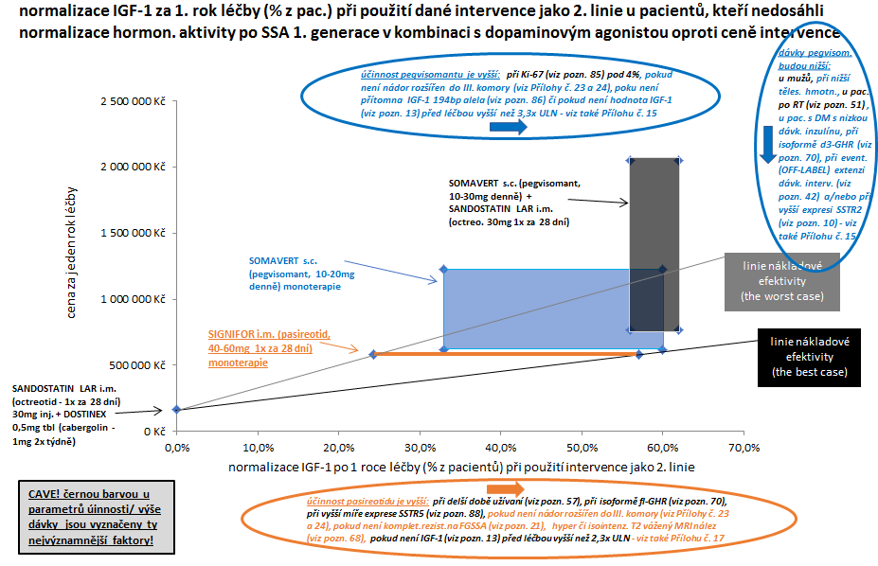

**Pro doplňkový 2. scénář po 3 letech léčby viz Přílohu č. 22**

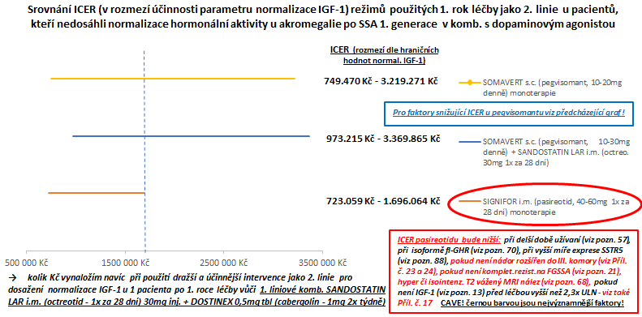

**Pro doplňkový 2. scénář po 3 letech léčby viz Přílohu č. 22**

**Výsledky BIA:**

CAVE! Při event. přechodu kompenzovaného pacienta z komb. SOMAVERT 30mg s FGSSA (viz níže pozn.19) je předpokládáno snížení dávky SOMAVERTU na 20mg při komb. se SIGNIFOREM - u pac., kteří vyžadují komb. léčbu pegvisomantu s FGSSA, může totiž přechod z FGSSA na pasireotid v kombinaci s pegvisomantem u kontrolovaných pacientů snížit dávku pegvisomantu až o 66%92.

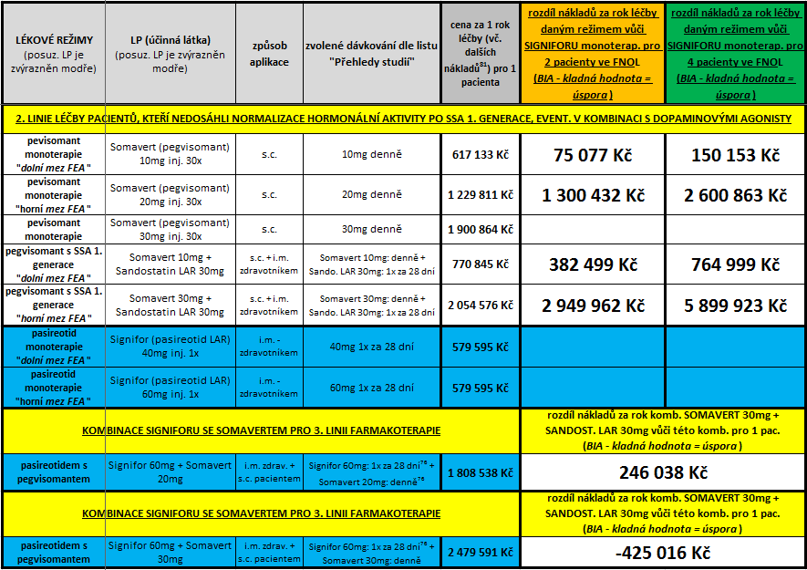

**Pro informativní hodnoty BIA pro 1. liniové farmakoterap. režimy viz Přílohu č. 26**

**Závěr:**

**LP SIGNIFOR inj. (pasireotid LAR7) je analogem somatostatinu19 2. generace, který se váže s vysokou afinitou na čtyři z pěti SSTR10. LP je žádán k léčbě dospělých pacientů s akromegalií, u nichž není vhodná operace nebo operace neměla dostatečný léčebný efekt, a kteří nejsou dostatečně kontrolováni léčbou jiným analogem somatostatinu. Akromegalie je klinický syndrom, který je důsledkem nadměrné sekrece GH13, vysoké sérové koncentrace GH a IGF-113 (ten je závislý na GH) pak způsobují somatické i metabolické nežádoucí účinky. Biochemická kontrola (normalizace) hladin IGF-1 je jedním ze základních biochemických cílů léčby akromegalie. Účinnější možnosti farmakoterapie mohou přinést vyšší míru biochemické kontroly a tím snížit pravděpodobnost rozvoje respiračních a kardiovaskulárních komorbidit, které zvyšují úmrtnost pac. s akromegalií. LP SIGNIFOR je registrován v EU jako „orphan drug“, dne 13. 3. 2023 vydal SUKL ve standardně probíhajícím správním řízení Hodnotící zprávu89, kde navrhuje LP SIGNIFOR úhradu nepřiznat90, tzn. aktuálně je možná pro LP jen žádat o mimořádnou úhradu ze zdrav. pojištění dle ustanovení § 16 zákona č. 48/1997 Sb. o veřejném zdravotním pojištění.**

**Octreotid LAR a lanreotid (oba jsou FGSSA19) se používají zatím jako léky 1. volby farmakoterapie jak v ČR77, tak v zahraničí (viz Přílohu č. 5) vzhledem k jejich příznivému profilu rizika/přínosu.**

**Volba terapie jako 2. linie u pacientů, kteří nedosahují biochemické kontroly maximálními dávkami FGSSA je možná mezi LP SOMAVERT (buď v monoterapii nebo v kombinaci s FGSSA) nebo LP SIGNIFOR jako monoterapie – mezi výše uvedenými farmakologickými skupinami by volba měla být zejména individualizována na základě faktorů specifických pro onemocnění a pacienta, tzn. faktorů o nichž je známo, že ovlivňují terap. účinnost a bezpečnost těchto dvou LP - viz např. Přílohu č. 7. LP SIGNIFOR byl přímo v RCT fáze 3 srovnáván jen s FGSSA a to jen po dobu 24 týdnů, konkrétně: ve studii PAOLA32**. **Nepřímé srovnání účinnosti/bezpečnosti SIGNIFORU vůči SOMAVERTU (v monoterapii i v kombinaci s FGSSA) u pac. neodpovídajících na léčbu 1. linií FGSSA je komplikováno velkou heterogenností pacientů s akromegálií a velkým množstvím faktorů ovlivňujících účinnost, příp. velikost dávky obou LP - viz výše „Výsledky CEA“ a soubor v Excelu („Signifor-pomocný soubor“) připojený jako samostatná příloha.**

**SOMAVERT a SIGNIFOR se totiž liší v mechanismu účinku a v NÚ, přičemž tyto odlišnosti určitým způsobem determinují postavení LP: ze stanoviska ČES77,89 vyplývá, že SOMAVERT bude volen přednostně tam, kde pacient není ohrožen velikostí a vztahem tumoru k okolí, či pacient, který je již po léčbě SRS51, která zastaví další růst rezidua adenomu (v ČR je monoterapie SOMAVERTEM volena obvykle tam, kde není pozorován efekt21 samotného FGSSA19 v 1. linii terapie, kombinovaná léčba s FGSSA pak při parciálním efektu21 samotného FGSSA v 1. linii), naopak u populace pacientů ohrožené velikostí adenomu nebo jeho růstem se může využít právě mechanismus účinku SIGNIFORU, kterým se odlišuje od SOMAVERTU (tzn. jeho přímého působení na SSTR10 v reziduálním adenomu hypofýzy, a pokusit se tak ovlivnit jeho růst/velikost (u SIGNIFORU lze např. dle výsledků studie PAOLA33 očekávat významnější vliv na velikost adenomu než u FGSSA)). Další indikací SIGNIFORU dle ČES77,89 by mohly být bolesti hlavy, které nereagují na jinou terapii a někdy je možné je potlačit právě SSA19. SIGNIFOR může mít výraznější ochranný účinek proti obratlovým zlomeninám ve srovnání se SOMAVERTEM. Nevýhodou SIGNIFORU je pak negativní působení na glukózový metabolismus, a proto bude v případě již přítomné poruchy glukózového metabolismu dle ČES89 vhodnější léčba SOMAVERTEM. Drop-out pacientů na léčbě SIGNIFOREM je odhadován na 10 % ročně78. Ve FN Olomouc je dle žádosti III. IK3 předpokládaný počet pacientů na LP SIGNIFOR 2 - 4 pacienti ročně.**

**Dle cen a bonusů aktuálně platných k datu 14. 3. 2023 (při vědomí omezení uvedených výše) a použité metodiky (viz výše odstavec „Specifikace FE analýzy“) jsou výsledky CEA a BIA následující:**

* **náklady za samotné komparované LP činí přes 98% z celkových zdravotnických nákladů za příslušné režimy (viz pozn. 81), takže jsou pro výsledky analýzy rozhodujícími faktory,**
* **dle CEA výsledků má ve větších populacích pacientů SIGNIFOR tendenci být nákladově efektivnější, zvláště v časovém horizontu delším než 1. rok, privilegující výhodou SIGNIFORU je stejná cena pro obě síly, na rozdíl od SOMAVERTU!, tím se výrazně zužuje rozptyl jeho výsledných hodnot, významně výsledky modifikujícími faktory (kromě výše uvedených) je pravděpodobně také opožděnější léčebná biochemická odpovědˇ u řady pacientů na SIGNIFORU či event. prodloužení dávkovacího intervalu u části kontrolovaných pacientů na léčbě SOMAVERTEM,**
* **dle BIA výsledků bude SIGNIFOR velmi pravděpodobně ve 2. linii nákladově šetřící LP oproti léčebným režimům se SOMAVERTEM: od 75.000 Kč až do téměř 6 miliónů Kč za 1. rok léčby 2 – 4 pacientů (konkrétní výsledek bude výrazně určován, kromě počtu pacientů, také jejich charakteristikami! - viz výše „Výsledky CEA“), ve 3. linii bude při převedení např. 1 pac. kompenzovaného na komb. SOMAVERT 30mg/den + SANDOSTATIN LAR 30mg 1x za 28 dní na komb. SIGNIFOR 60mg 1x za 28 dní+ SOMAVERT 20mg/den zajišťující kompenzacipac. úspora cca 250 tisíc Kč za rok, naopak při převedení 1 pac. nekompenzovaného na komb. SOMAVERT 30mg/den + SANDOSTATIN LAR 30mg 1x za 28 dní na komb. maxim. dávek SIGNIFORU 60mg 1x za 28 dní+ SOMAVERTU 30mg/den76 budou náklady navíc – a to ve výši cca 425 tisíc Kč za rok.**

Zpracoval: Mgr. Jaroslav Duda 15. 3. 2023

Poznámky a literatura:

1. AISLP – 2023.1, stav k 1.1.2023
2. Vyhledávání správních řízení na [www.sukl.cz](http://www.sukl.cz)
3. Žádost III. Interní kliniky FN Olomouc o schválení LP Signifor z 22.12.2022
4. European Medicines Agency. Signifor. Assessment report (procedure No. EMEA/H/C/002052/X/0010). 25 September 2014
5. Žádost Recordati Rare Disease o stanovení výše a podmínek úhrady LP SIGNIFOR zaslaná SUKLu dne 29.11.2022 - staženo ze zdroje uvedeného výše pod pozn. 2 ze spisu pod sp. zn. SUKLS262416/2022.
6. Dle SPC1 má LP SOMAVERT následující indikaci: „*léčba dospělých pacientů s akromegalií, kteří měli nedostatečnou odpověď na chirurgickou a/nebo radiační terapii, a u kterých odpovídající konzervativní léčba analogy somatostatinu nevedla k normalizaci koncentrace IGF-I nebo nebyla snášena*“.
7. Pasireotid je somatostatinový analog (viz níže pozn. 19) - byl vytvořen začleněním čtyř syntetických a dvou esenciálních aminokyselin somatostatinu ve formě nové bazické trans-(L)-hydroxyprolin aminoethyl-uretanové extenze, fenylglycinu, O-benzyl-tyrosinu a D-Trp do odpovídajících pozic za vzniku stabilního cyklohexapeptidového templátu8. Viz také Přílohu č. 2
8. Cuevas-Ramos D, Fleseriu M. Pasireotide: a novel treatment for patients with acromegaly. *Drug Design, Development and Therapy* 2016:10 227–239
9. **Receptor růstového hormonu (tzv. „GHR“)** je členem rodiny cytokinových receptorů I. třídy. GHR je 638 aminokyselin dlouhý homodimerní receptor s jednou homologní doménou cytokinového receptoru (CRH), jednoprůchodovou transmembránovou doménou a cytoplazmatickou intracelulární doménou (ICD). Cytokinové receptory postrádají vlastní aktivitu protein tyrosin kinázy (PTK), a proto se při přenosu signálu spoléhají na vazbu nereceptorových PTK. **Pro GHR je jediným členem rodiny JAK, který se váže na receptor, JAK2.** Vazba GH na GHR má za následek aktivaci JAK2, která následně fosforyluje více tyrosinových zbytků na ICD receptoru. Neaktivní dimery STAT5 vážou tyto fosforylované tyrosinové zbytky na receptoru a STAT5 je následně fosforylován JAK2 za vzniku různých aktivních dimerů STAT5, které jsou translokovány do jádra, vážou DNA a působí jako transkripční faktory. STAT1 a STAT3 jsou fosforylovány a aktivovány pomocí JAK2. Aktivní STAT1 a STAT3 tvoří homodimery nebo heterodimery, jsou translokovány do jádra, váží DNA a působí jako transkripční faktory. **Studie ukázaly, že GH může také aktivovat SFK (viz níže pozn. 16) nezávisle na aktivaci JAK2,** členové SFK rodiny jsou zásadní pro regulaci funkce imunitního systému a buněčné homeostázy.15 **Pro polymorfismus GHR viz níže pozn. 70.**
10. **Somatostatinové receptory (dále jen „SSTR“).** **Existuje pět podtypů SSTR1-5**. Receptory se skládají z 364–418 aminokyselin a sdílejí 39–57 % homologii v sekvenci, všechny mají sedm vysoce konzervovaných a-helikálních transmembránových domén, přičemž většina divergence se vyskytuje v extracelulárních doménách N-konce a intracelulární karboxy-konec (C-konec). SSTR1, 3, 4 a 5 mají pouze jednotlivé podtypy, zatímco pro SSTR2 existují dvě spojené varianty, nazývané SSTR2A a SSTR2B, které se liší délkou C-koncové domény**. Zatímco všech pět podtypů je exprimováno v normálních lidských tkáních** **převládajícími podtypy v endokrinních tkáních jsou SSTR2 a SSTR5 (viz Přílohu č. 4)**.17

Geny kódující lidský SSTR1–5 jsou umístěny na chromozomech 14q13, 17q24, 22q13.1, 20p11.2 a 16p13.3. Všechny SSTR se spojují s Gi proteinem citlivým na pertusový toxin a jsou spojeny s adenylátcyklázou. Vazba ligandu spouští „nábor“membránových adaptorů/enzymů a aktivaci/inhibici cytoplazmatických cílů, což vede k četným intracelulárním signálním drahám, z nichž některé, ale ne všechny, jsou citlivé na pertusový toxin (tj závislé na Gi). Zatímco dráhy přenosu signálu SSTR sdílejí určité podobnosti, rozdíly mezi SSTR zajišťují, že každý receptor je zodpovědný za řadu různých akcí. Signalizace SSTR je dále modulována receptorovou endocytózou a transportem.18

Všechny SSTR se spojují s Gi proteinem (patří tedy mezi tzv. G-protein-coupled receptory), který reguluje různé intracelulární proteiny, což vede ke **snížení sekrece hormonů** - to je zprostředkováno inhibicí adenylcyklázy (tzv. „AC“) a Ca2+-kanálů (Ca2+ kanály jsou inhibovány hyperpolarizací membrány způsobené aktivací různých typů K+ kanálů17) s následným poklesem intracelulárního cAMP a intracelulárního Ca2+20. SSTR 1, 2, 4 a 5 mají také přímý účinek prostřednictvím vazby na napěťově citlivé Ca2+ kanály typu N a L, somatostatin také ovlivňuje exocytózu distálně od sekundárních poslů snížením regulace fosfatázy kalcineurinu závislé na Ca2+17. Gi protein také může aktivovat fosfotyrosin fosfatázy (tzv.PTPázy, tj mimo AC enzym), které regulují různé intracelulární druhé posly a dráhy včetně ERK, kinázy regulované extracelulárním signálem; P27Kip1, inhibitor cyklicky závislé kineázy 1B; Wt P53, divoký typ P53; PHi, intracelulární PH a Bax, protein X asociovaný s BCL, **vedoucí k inhibici růstu a indukci apoptózy**20. SSTR 1, 2, 3 a 5 blokují syntázu oxidu dusnatého (NOS), což je další dráha antiproliferativního účinku somatostatinu, MAPK dráha může také zastavit buněčný růst podpořením buněčné diferenciace v závislosti na buněčném systému a extracelulárním prostředí - SSTR 2, 3 a 5 inhibují aktivitu MAPK, zatímco SSTR 1 a 4 zprostředkovávají aktivaci MAPK17. **Viz také Přílohu č. 4**.

1. **Somatostatin** (často značený jako „SST“, také známý jako „SRIF“ (tj. faktor inhibující uvolňování somatotropinu) je endogenní cyklický polypeptid. Bylo zjištěno, že lidský gen pro SST/SRIF se nachází na chromozomu 3. Primárním translačním produktem je prekurzorový protein o 116 aminokyselinách, preprosomatostatin, obsahující SST/SRIF-14 (je složen ze 14 aminokyselin) a SST/SRIF-28 (je složen z 28 aminokyselin) na svém C-konci. Tento prekurzor obsahuje signální oblast 24 aminokyselin, která cílí na molekulu pro sekreci a je následně odstraněna. Zůstane tak 92 aminokyselinový polypeptid nazývaný prosomatostatin, který je enzymaticky zpracován za vzniku **SST/SRIF-14 nebo SST/SRIF-28** (viz Přílohu č. 2), **tyto dvě formy somatostatinu jsou odlišně syntetizovány tkáňově specifickým způsobem**; například bylo zjištěno, že SST/SRIF-14 je převládající formou v hypotalamu a amygdale a stejná množství obou byla nalezena ve střední eminenci. Tyto dvě formy SST/SRIF mohou zahrnovat také různé zpracovatelské enzymy, které jsou přítomny v některých typech buněk, ale ne v jiných, což dále vede k větší rozmanitosti funkce SST/SRIF.12

V enterálních neuronech a periferních nervech je prominentní SST/SRIF-14, zatímco SST-/SRIF-28 je převládající formou v buňkách sítnice a střevní sliznice. **Somatostatin má extrémně krátký poločas 1–3 minuty**, je rychle degradován všudypřítomně distribuovanými peptidázami v plazmě a tkáních.17  SST/SRIF-14 se váže na somatostatinový receptor („SSTR“ - viz výše pozn. 10) podtypy 1–4 s vyšší afinitou (viz Přílohu č. 1), zatímco SST/SRIF-28 je selektivnější pro SSTR518. **Somatostin má dvě důležité funkci:** **● antisekretorické působení** - **kromě tlumení sekrece růstového hormonu („GH“, viz níže pozn. 13) tlumí dále sekrec**i: prolaktinu, TSH a ACTH *z přední hypofýzy* (GH a TSH jsou inhibovány přes SSTR 2 a 5 (viz výše pozn. 10), GH také přes SSTR1, zatímco prolaktin hlavně přes SSTR5), dopaminu *ve středním mozku*17, noradrenalinu, TRH a faktoru uvolňujícího kortikotropin *v mozku*17, T3, T4 a kalcitoninu *ze štítné žlázy*17, cholecystokininu, gastrinu, sekretinu, VIP, motilinu a GIP *z GI traktu*, glukagonu, insulinu a pankreatického polypeptidu *z „endokrinní“ slinivky*, bikarbonátu a trávicích enzymů *z „exokrinní“ slinivky*, reninu *z ledvin*, aldosteronu *z nadledvinek*, žaludeční kyseliny v žaludku, tok žluče *ze žlučníku*, dále tlumí motilitu střev a vyprazdňování žaludku, kontrakce hladkého svalstva a vstřebávání živin *ze střeva*, bylo také zjištěno, že somatostatin inhibuje uvolňování cytokinů *z imunitních buněk*, tlumí produkci VEGF *v oku*17, **● antiproliferativní působení** - k protinádorové aktivitě somatostatinu dochází prostřednictvím přímých a nepřímých mechanismů: přímé mechanismy jsou spojeny se zastavením buněčného cyklu a/nebo apoptózou po aktivaci nádorového SSTR (viz výše pozn. 10), zatímco nepřímé mechanismy zahrnují SSTR (viz výše pozn. 10) -indukovanou inhibici nádorové angiogeneze a produkci faktorů, které podporují nádorový růst.18

Uvádí se **také funkce somatostatinu ● jako neurotransmiteru** (má účinky na kognici, lokomotorickou aktivitu, senzorické a autonomní funkce zprostředkované inhibicí uvolňování dopaminu, norepinefrinu, hormonu uvolňujícího štítnou žlázu (TRH) a dalších menších přenašečů)17.

Vedlejší účinky endogenního somatostatinu jsou nízké, protože je produkován a inaktivován v okolí místních míst účinku. **Somatostatin uvolněný z hypotalamu aktivuje somatostatinové receptory (viz výše pozn. 10) umístěné v předním laloku hypofýzy a tak inhibuje sekreci GH (viz níže pozn. 13 a Přílohu č. 3)**. Somatostatin funguje spolu s dalším regulačním hormonem hypotalamu, GHRH (tj. hormon uvolňující růstový hormon) a tak řídí pulzní uvolňování GH před jeho působením na periferní tkáně a endokrinní orgány. **K regulaci sekrece GH slouží mechanismy zpětné vazby:** GH může například stimulovat růstové faktory podobné inzulínu (IGF-I a IGF-II), které mohou stimulovat sekreci somatostatinu z hypotalamu (somatostatin může také regulovat své vlastní uvolňování prostřednictvím svých autoreceptorů - podtyp 1).12

1. Bosquet C, et al. Somatostatin receptors (version 2019.4) in the IUPHAR/BPS Guide to Pharmacology Database. IUPHAR/BPS Guide to Pharmacology CITE.2019; 2019(4). Available from: https://doi.org/10.2218/gtopdb/F61/2019.4 – z 14.2.2023.
2. **Lidský růstový hormon (GH), také známý jako somatotropin**, je 191 aminokyselinový jednořetězcový polypeptid produkovaný somatotropními buňkami v přední hypofýze. Jak jeho název napovídá, vědci původně zjistili, že je zodpovědný za regulaci růstu během dětství. Výzkum však zjistil, že **GH je také zodpovědný za regulaci mnoha dalších bazálních metabolických funkcí v těle a funguje jako reaktant akutní fáze stresu. GH má dva mechanismy účinku: přímý a nepřímý (viz Přílohu č. 3)**. Přímé účinky GH na tělo vyplývají z jeho působení na cílové buňky (viz výše pozn. 9), které stimuluje. K nepřímým účinkům dochází především působením **inzulinu podobného růstového faktoru-1 (tzv. IGF-1), který vylučují jaterní buňky v reakci na zvýšenou vazbu GH** na povrchové receptory (viz výše pozn. 9), IGF-1 pak ovlivňuje růst a metabolismus periferních tkání. O účincích GH lze tedy uvažovat jako o kombinovaném účinku GH a IGF-1. Dle zdroje uvedeného níže pod pozn. 14

Ačkoli je pro klinickou léčbu akromegalie důležité zohlednění nádoru a klinických proměnných, **biochemická kontrola je základním kamenem, na kterém je postavena úspěšná léčba, v současnosti je tedy normalizace GH a IGF-1 stále primárním cílem léčby akromegalie a biochemické parametry by měly být použity k hodnocení aktivity onemocnění27** – **viz také Přílohu č. 10**. GH nadir <1 μg/l po orálním glukózovém tolerančním testu (OGTT) byl původně definován Consensus Group for Acromegaly v roce 2000 jako marker pooperační remise; následně bylo toto doporučení v roce 2010 revidováno na 0,4 μg/l s ohledem na použití ultrasenzitivních testů GH, proto se nyní doporučuje použití ultrasenzitivních testů k diagnostice a pooperačnímu hodnocení s použitím prahu 0,4 μg/l pro GH jako cut-off hodnota27. Referenční hladiny GH nadiru po OGTT pomocí testu IDSiSYS zohledňující BMI, pohlaví a užívání perorální antikoncepce obsahující estradiol potvrzují důležitost těchto faktorů jako zkreslujících faktorů při měření GH29. **Ačkoli je absolutní mezní hodnotou hladiny IGF-1 pro definici biochemické kontroly onemocnění horní hranicí normálu (tzv. „ULN“ – viz Přílohu č. 16), hodnoty mírně vyšší než tato hraniční hodnota (např. v rozmezí 1,2–1,3 × ULN) lze považovat za cíl léčby v závislosti na klinickém scénáři, hodnoty GH v séru mohou být použity k posouzení kontroly onemocnění s cílovou hladinou nalačno < 1,0 μg/l - u pac. s diskrepancí mezi naměřenými hladinami GH a IGF-1 tři měsíce po operaci se doporučuje pečlivé další sledování; nejčastěji pacienti vykazují kontrolovaný GH a zvýšený IGF-I, ale může nastat i opak, v těchto případech se doporučuje spoléhat na hodnoty IGF-I**27. Hladiny IGF-I měřené 6 týdnů po operaci lze u většiny pacientů použít k posouzení remise, i když u pacientů s mírně zvýšeným IGF-I může doba normalizace hodnot trvat ještě 3–6 měsíců - dosažení stabilního plató hladiny IGF-1 může vyžadovat 3 měsíce29.

Nedetekovatelné (<0,3 mcg/l) náhodné měření GH je dobrým důkazem proti diagnóze akromegalie, ale zvýšená hodnota má omezenou vypovídající hodnotu, protože u zdravého jedince může jít o puls**. Z tohoto důvodu je u podezření na akromegalii vyžadována kombinace orálního glukózového tolerančního testu (OGTT – viz výše) a měření sérového IGF-I**, **přičemž výsledky jsou u pacientů s akromegalií jednoznačně abnormální**. Zlatým standardem pro biochemickou diagnostiku akromegalie je 75g orální glukózový toleranční test - hladina růstového hormonu se měří na začátku a pak v 30minutových intervalech po dobu 2 hodin, u normálních jedinců hladiny GH klesají, přičemž alespoň jedna hodnota je <0,3 mcg/l, přičemž selhání suprese nebo paradoxní vzestup GH svědčí o akromegalii. Při interpretaci údajů o hladině GH, a zejména při aplikaci mezinárodních konsenzuálních kritérií na místní praxi, je třeba si uvědomit, že ačkoli se výkonnost testů GH podle některých kritérií zlepšila, u jiných se jejich klinická použitelnost zhoršila, například odchylka výsledků mezi různými komerčními testy se zvýšila. Jinými slovy, uváděná hodnota pro daný vzorek se může značně lišit v závislosti na metodologii testu a je chybné připisovat nepřiměřený biologický význam danému konsensuálnímu limitu, jako je 0,3 mcg/l, ale spíše uznat, že to je „nejlepší odhad“, který je závislý na zkreslení testu. Hladina GH nemusí klesnout během OGTT např. u pacientů s nekontrolovaným DM, onemocněním jater nebo ledvin, u pacientek užívajících estrogen, během těhotenství a pozdního dospívání, při podvýživě a anorexií, ale v kombinaci s měřením IGF-I a klinickým vyšetřením pacienta bývá tato diskrepance vyřešena (nemělo by být tedy těžké odlišit anorexii od akromegalie!) Užitečnost měření IGF-I je omezena obavami o kvalitu některých komerčních testů a jejich referenčních rozmezí. Toto bývá problém jen vzácně při použití v diagnostice akromegalie, protože hladiny jsou normálně jednoznačně zvýšené – IGF-I v referenčním rozmezí u nově diagnostikované akromegalie je velmi vzácný nález. Větším problémem jsou zjevně zvýšené hladiny IGF-I u pacientů, kteří akromegalii nemají - vysvětlení takových nálezů je problematické a pravděpodobně spočívá v limitacích daného testu, v referenčních rozmezích a často vede k rozšířenému vyšetřování k vyloučení diagnózy akromegalie. Všechny testy IGF-I musí být nejprve důkladně validovány a standardizovány podle nového mezinárodního standardu IGF-I IS02/254, kromě toho je mnoho klinických frustrací souvisejících s hodnocením IGF důsledkem nedostatků referenčního rozmezí. **Hladiny IGF-I se mohou lišit, typicky jsou nízké u jaterní a renální dysfunkce a nekontrolovaného DM. Výživa, cirkadiánní rytmus, estrogen, inzulín, terapie glukokortikoidy a hladiny tyroxinu mohou také ovlivnit hladiny IGF-I**.34

1. Brinkman JE, et al. Physiology, Growth Hormone. NCBI Bookshelf. Staženo z https://pubmed.ncbi.nlm.nih.gov/29489209/ dne 13. 2. 2023
2. Dehkhoda F, et al. The Growth Hormone Receptor: Mechanism of Receptor Activation, Cell Signaling, and Physiological Aspects*. Front. Endocrinol* 2018 (9):35. doi: 10.3389/fendo.2018.00035
3. **SFK znamená „SRC family kinase“. Kinasy rodiny Src jsou nereceptorové tyrosin kinázy, které zahrnují devět členů, jmenovitě Src, Lck, Hck, Fyn, Blk, Lyn, Fgr, Yes a Yrk**. Regulace SFK se provádí prostřednictvím mechanismů zahrnujících fosforylaci, defosforylaci a komplexní intramolekulární interakce, které vedou k vytěsnění domén SH3 a SH2. Členové SFK jsou zásadní pro regulaci funkce imunitního systému a buněčné homeostázy. Lyn je jedinečným členem této rodiny, protože působí jako zesilovač signálu a také jako inhibitor signálu, zatímco o jiných je známo, že hrají pouze jedinou roli. Hlavní funkce Lyn byly připisovány signalizaci receptorů hematopoetického růstového faktoru a vývoji krevních buněk, protože je exprimován ve všech krevních buňkách kromě T lymfocytů. Dle zdroje uvedeného níže pod pozn. 15
4. Rai U, et al. Therapeutic uses of somatostatin and its analogues: Current view and potential applications. *Pharmacology & Therapeutics* 152 (2015): 98–110
5. Theodoropoulou M, Stalla GK. Somatostatin receptors: From signaling to clinical practice. *Frontiers in Neuroendocrinology* 34 (2013) 228–252
6. **Somatostatinová analoga (tzv. „SSA“,** někdy také nazývána jako ligandy somatostatinového receptoru – tzv. „SRLs**)**. β-otočka (viz níže pozn. 23) ve struktuře somatostatinu (viz výše pozn. 11) tvoří tzv. farmakofor (viz níže pozn. 22), jedná se o sekvenci Phe-Trp-Lys-Thr - mezi řadou hexa- a oktapeptidových analogů, které byly vyvinuty, jsou nejúčinnější molekuly cyklické, které **obsahují β-otočku (viz Přílohu č. 2)**, v motivu β-otočky somatostatinu lze nahradit pouze fenylalanin a threonin, aniž by byla ohrožena biologická aktivita analogu17.

**Oktreotid acetát** (Sandostatin® a Sandostatin® LAR depot, Novartis) a **lanreotid** (Somatuline® SR a Somatuline® autogel® depot, Ipsen Pharma) **patří do 1. generace** **analogů somatostatinu** (tzv. „FGSSA“, někdy se také nazývají jako „singl“ receptorová analoga18), které byly syntetizovány s mnohem delšími poločasy (t½) než nativní molekula somatostatinu (viz výše pozn. 11) - hodnoty t½ 2, 169, 108 a 600 hodin byly hlášeny pro Sandostatin®, Sandostatin® LAR, Somatuline® SR, resp. pro Somatuline® autogel®. Oktreotid a lanreotid mají vyšší afinitu než somatostatin k receptorům SSTR2 (viz výše pozn. 10), ale mají slabou a střední afinitu k receptorům SSTR3 a SSTR5 (viz výše pozn. 10)27. Ve studii 30 pacientů s částečnou odpovědí na analog somatostatinu vedlo použití vyšší dávky lanreotidu z roku 2017 (180 mg/28 dní) nebo použití vyšší frekvence podávání (120 mg/21 dní) k normalizaci IGF-1 u přibližně 30 % subjektů (režimy byly dobře tolerovány a nežádoucí účinky byly mezi skupinami podobné), v předchozí studii v roce 2009 vedlo použití vysokých dávek dlouhodobě působícího oktreotidového přípravku (60 mg/28 dní) k normalizaci IGF-1 u 36 % pacientů s předchozí jen parciální odezvou (viz níže pozn. 21) – tyto režimy lze proto u výše uvedených pacientů zvážit39. Prediktory léčebné odpovědi (viz také Přílohu č. 20): hustě granulované nádory (prezentují hypointenzivní T2-vážený MRI signál – viz níže pozn. 68) jsou typicky menší a aktivnější (produkují více GH) a dobře reagují na SSA, naproti tomu nádory řídce granulovaného subtypu bývají větší, častější u žen a mladších pacientů, invazivnější a relativně méně reagují SSA, zdá se, že hypointenzivní signál T2 na MRI (viz níže pozn. 68) je také spojen s lepší odpovědí na terapii SSA, pokud je podáván buď před nebo po operaci39. Vliv na velikost adenomu: léčba SSA vede ke snížení velikosti adenomu přibližně o 20 - 50 % u 30 % pacientů39. Nežádoucí účinky: SSA jsou obvykle dobře snášeny, přibližně 1/3 pacientů má nevolnost, břišní potíže, nadýmání, řídkou stolici a malabsorpci tuku během prvních několika týdnů léčby, poté příznaky obvykle spontánně odezní při pokračujícím užívání39. **Pasireotid** (Signifor® a Signifor® LAR, Novartis, viz výše pozn. 7) **je analogem 2. generace (**někdy se také nazývají jako multireceptorová analoga18) s hodnotami t½ 9,6 - 12,6 hodin u prvního a 375-443 hodin u druhého přípravku - pasireotid se s vysokou afinitou váže na čtyři z pěti SSTR (viz výše pozn. 10) v pořadí SSTR5> SSTR2> SSTR3> SSTR120 – **viz Přílohy č. 1 a 2.** **Pasireotid** **může dosáhnout biochemické kontroly u pacientů rezistentních na FGSSA (viz níže pozn. 21)** pravděpodobně s adenomy převážně exprimujícími SSTR5 (viz výše pozn. 10), navíc se zdá, že má výraznější účinek na zmenšení nádoru než FGSSA30. T2-vážená hypointenzita MRI může být užitečná pro predikci odezvy na terapii SSA (viz také níže pozn. 21) spolu s granularitou adenomu a dalšími histologickými markery, ale v současné době nejsou tyto parametry validovány pro vedení léčby27. Pro problematiku opožděné doby normalizace IGF-1 u pacientů léčených pasireotidem viz níže pozn. 57.

**Somatostatinové receptory (viz výše pozn. 10) jsou přítomny nejen v nádorech, ale také v mnoha tkáních v těle; proto mohou analogy somatostatinu ovlivnit (viz výše pozn. 11) také jiné tkáně než cílový nádor**. Analogy somatostatinu inhibují uvolňování inzulínu a glukagonu ze slinivky břišní (viz výše pozn. 11), takže u některých pacientů dochází ke zvýšeným hladinám glukózy v krvi, předpokládá se, že vysoká afinita pasireotidu k SSTR5 je zodpovědná za rozdíly mezi pasireotidem a jinými analogy somatostatinu v sekreci inzulínu a glukagonu18. **Až u dvou třetin pacientů s akromegalií léčených pasireotidem se mohou vyvinout různé stupně poruchy metabolismu glukózy, převážně u pacientů se zvýšenými hladinami HbA1c a glykémie nalačno před léčbou**30. Nejen preexistující diabetes, ale také zlomeniny obratlů (viz Přílohu č. 3), které jsou již velmi často pozorovány brzy po diagnóze a jsou běžné v následujícím období, mohou ovlivnit volbu léčby druhé linie u akromegalie - **pasireotid může mít výraznější ochranný účinek proti obratlovým zlomeninám ve srovnání s pegvisomantem** (viz níže pozn. 25)30.

1. Brayden DJ, Fattah S.Progress in the formulation and delivery of somatostatin analogs for acromegaly. *Therapeutic Delivery* 2017 (8), 10: 867-878. DOI: 10.4155/tde-2017-0064
2. **Kompletní rezistence na SSA (viz výše pozn. 19) je nyní založena na posouzení tří hledisek30 (např. nástroj SAGIT)**: **●** hormonálního (hladiny GH ≥ 1 ng/ml a IGF-I vyšší než věkově normalizovaná hodnota - viz výše pozn. 13), **●** onkologického (zvětšení adenomu o ≥ 20 % nebo nádorový růst adenomů hypofýzy, CAVE! tento parametr může být odlišný od biochemických výsledků!) a **●** klinická progrese komorbidit akromegalie30. **Částečná rezistence** je definovaná jako alespoň 50% snížení hladin GH a IGF-1 vůči hodnotám před léčbou30.

Aby se vyhnulo variabilitě měření IGF-1 v průběhu času, někteří autoři používají skóre IGF-1 SD (tzv. „SDS“) - v tomto případě se onemocnění považuje za kontrolované (resp. je dosažena úplná léčebná odpověď) když jsou hodnoty IGF-1 nižší než 2 SDS, nebo jsou normální dle definice, – částečná odpověď je v případě, pokud je SDS mezi 2 - 3 SDS, - žádná odpověď v případě, že hodnoty IGF-1 jsou vyšší než 3 SDS79.

Rezistence vůči antisekrečnímu a antiproliferativnímu působení **SSA první generace** (tzv. „FGSSA“ – viz výše pozn. 19) byla přisuzována snížená nebo **chybějící exprese SSTR2** (viz výše pozn. 10), rezistence na léčbu analogem somatostatinu u akromegalických nádorů se může objevit i přes přítomnost SSTR2, což ukazuje na příspěvek možných poruch v signalizační kaskádě - somatická mutace v proteinu podjednotky Gsα (viz níže pozn. 64) je spojena s konstitutivně aktivní adenylátcyklázou a vyšší sekrecí GH, ale také s lepší citlivostí na oktreotid18. Ztráta SSTR2 však není jediným určujícím faktorem, některé částečně somatostatin analog-senzitivní adenomy secernující GH mají ztrátu exprese SSTR2, v takových nádorech je exprese mRNA SSTR5 vyšší než exprese SSTR2 a zdá se, že to vysvětluje neúplnou citlivost somatostatinových analog (viz výše pozn. 19), také se ukázalo, že bispecifická sloučenina SSTR2 a SSTR5 vykazuje lepší supresi GH ve srovnání se selektivními látkami, proto některé adenomy secernující GH vykazují lepší odpověď na ligandy specifické pro SSTR2, zatímco u jiných jsou ligandy specifické pro SSTR5 účinnější8. **Struktura cytokeratinů, markery proliferace (jako je Ki-67) a další molekuly jako beta-arestin, filamin A, ZAC-1 a E-cadheriny byly také navrženy jako možné prediktory odezvy** na FGSSA (viz výše pozn. 19)30. **Za hlavní prediktivní faktory rezistence na FGSSA se považují**: nedostatečná exprese SSTR2, nízký poměr SSTR2/SSTR5, mladší věk pacienta, mužské pohlaví, vysoké hladiny GH, vysoká exprese Ki-67, vysoká nukleární exprese indexu značení MCM7, mutace AIP (viz níže pozn. 64) a řídce granulovaný vzor cytokeratinu v somatotropním adenomu hypofýzy63. Měly by být zváženy také další dva možné lékově specifické faktory vedoucí k oslabené odpovědi na FGSSA: **●** ve skutečnosti použité konvenční dávky **nemusí být maximálně účinné dávky**, jak prokázaly studie s vysokými dávkami buď oktreotidu nebo lanreotidu, **●** chronická léčba injekcemi FGSSA nemusí být pacienty dobře tolerována, což vede k **nedostatečné komplianci** a setrvání na léčbě, což také vede k oslabení účinnosti terapie30.

1. IUPAC definuje farmakofor jako „soubor stérických a elektronických funkcí, který je nezbytný k zajištění optimálních supramolekulárních interakcí se specifickým biologickým cílem a ke spuštění (nebo blokování) jeho biologické odpovědi“ – dle https://cs.wikipedia.org/wiki/Farmakofor z 15. 2. 2023
2. **β otočky** (také těsné zákruty, reverzní zákruty, zákruty Venkatachalam) jsou nejběžnější formou zákrutů, jedná se o nepříliš běžný typ sekundární struktury v proteinech, která způsobuje změnu směru polypeptidového řetězce – každá β otočka **se skládá ze 4 aminokyselinových zbytků** (označených *i, i+1, i+2 a i+3*). β otočky mohou být definovány dvěma způsoby: ● přítomností vodíkové vazby uvnitř hlavního řetězce mezi CO zbytkem *i* a NH zbytku *i+3*; ● tím, že je vzdálenost mezi atomy Cα zbytku *i* a *i+3* menší než 7Å. Kritérium vodíkové vazby je nejvhodnější pro každodenní použití, částečně proto, že dává vzniknout čtyřem odlišným kategoriím; kritérium vzdálenosti dává vzniknout stejným čtyřem kategoriím, ale poskytuje další typy zatáček. Dle: https://en.wikipedia.org/wiki/Beta_turn z 15. 2. 2023
3. Melmed S. Acromegaly. *N Engl J Med* 2006;355:2558-2573.
4. **Pegvisomant je antagonistou receptoru pro růstový hormon** (viz níže pozn. 9). Pegvisomant je chemicky modifikovaný (pegylovaný) polypeptid hormonu somatotropinu (dále jen „GH“ - viz výše pozn. 13, konkrétně se u pegvisomantu jedná o modifikace: 18-kyselina asparagová, 21-asparagin, 120-lysin, 167-asparagin, 168-alanin, 171-serin, 172-arginin, 174-serin, 179-threonin – **viz Příloha č. 6**). Samotný analog GH má hmotnost přibližně 22 kDa, velmi podobnou nativnímu GH, ale je kovalentně spojen se 4–5 polyethylenovými skupinami, každá má přibližně 5000 Da, což vede k celkové hmotnosti přibližně 42–47 kDa. Samotná mutovaná molekula GH, podobně jako nativní GH, má krátký poločas eliminace z plazmy (tj. < 20 min) - aby se zvětšila jeho velikost a prodloužil se biologický poločas, má pegvisomant také 4–5 molekul polyethylenglykolu (PEG) připojených ke každé molekule. Pegylace také potenciálně snižuje imunogenicitu proteinu. I když je to částečně kompenzováno zvýšeným biologickým poločasem poskytovaným pegylací, sterická interference vazby místa „1“ (viz níže v textu) pegylací snižuje účinnost léku a vyžaduje, aby byl pegvisomant podáván v dávkách dostatečných k udržení plazmatických koncentrací léku přibližně 1000krát vyšší než u nativního GH, aby se dosáhlo požadovaného biologického účinku; tj. snížení IGF-I. Vazba lidského GH (viz výše pozn. 13) na jeho receptory probíhá na dvou jedinečných místech molekuly GH (viz znázornění v Příloze č. 8, mutace na těchto dvou místech způsobují funkční změny v molekule GH). U pegvisomantu substituce aminokyseliny G120R v místě „2“ stericky interferuje s vazbou GH–GH receptor (dálen jen „GHR“ viz výše pozn. 9), což vede ke vzniku analogu GH, který neindukuje dimerizaci GHR a tak působí jako antagonista. Pegvisomant má také osm mutací v místě „1“. Ačkoli se předpokládalo, že tyto změny aminokyselin zvýšily vazebnou afinitu molekuly k receptoru GH, některé údaje naznačují, že tyto mutace zvyšují vazebnou afinitu pegylovaného antagonisty, ale nikoli nepegylované molekuly pro GHR. Dvě aminokyselinové substituce jsou zvláště podstatné pro vazbu místa „1“ (lys k ala v pozici 168 a lys k arg v pozici 172), protože eliminují potenciál pro peglyaci v těchto místech, která by stericky interferovala s vazbou pegvisomantu na GHR. Pegvisomant se tedy s těmito modifikacemi v místech „1“ a „2“ pevně váže na dimer receptoru GH, zabraňuje přenosu signálu přes GHR a silně antagonizuje funkce nativního GH.26

**V klinických studiích bylo prokázáno, že pegvisomant (monoterapie) dosahuje hormonální kontroly u přibližně 90 % pacientů, kteří nejsou kontrolováni FGSSA (viz výše pozn. 19) a u méně než dvou třetin pacientů zahrnutých do observačních studií - tento rozdíl, více než skutečná rezistence vůči léku, může být pravděpodobně způsoben méně účinným zvyšováním dávky v klinické praxi,** zejména u pacientů se **zvýšeným BMI, které spolu s věkem, vyšší bazální hladinou IGF-1 a ženským pohlavím** mohou predikovat vyšší potřebu dávky pegvisomantu potřebnou k normalizaci hladin IGF1 (viz Přílohu č. 15 a výše pozn. 13), důležité je, že **pegvisomant samotný** má periferní účinky na GH a přestože může mít pozitivní účinky na metabolismus glukózy, **není schopen kontrolovat růst nádoru** (viz výše pozn. 19)30,39. Pacienti užívající pegvisomant by měli být monitorováni měřením hladin IGF-1 (ale ne hladin GH), stejně jako sériovými MRI (alespoň 1x ročně), aby se zajistilo, že nepokračuje růst nádoru, kromě toho by měly být každých 6 měsíců měřeny jaterní testy (během prvních 6 měsíců se doporučuje kontrolovat měsíčně), a pokud jsou více než trojnásobně zvýšené, lék by měl být vysazen39. **Pegvisomant se podává jako denní s.c. injekce**, počáteční denní dávka je 10 mg - koncentrace IGF-1 v séru by měla být měřena každé 4 - 6 týdnů a dávka by měla být upravena po 5 mg na maximální 30 mg/den, aby se sérový IGF-1 udržoval v normálním rozmezí, předběžné údaje naznačují, že u některých pacientů může být účinné podávání jen každý druhý den39. Výsledky malých studií naznačují dobrou účinnost i v případě prodlouženého dávkovacího intervalu monoterapie pegvisomantem – viz níže pozn. 42. **Jednou nebo dvakrát týdně podávaný pegvisomant (samotný se podává denně) v kombinaci s FGSSA (SSA snižují sekreci insulinu a tím snižují hepatální expresi GHR** (viz výše pozn. 9)**, tak je potřeba nižších dávek pegvisomantu k obsazení GHR45**, kombinace pegvisomantu s FGSSA tak může být účinná při dosahování biochemické kontroly a zlepšování kvality života u pacientů s akromegalií (je zajímavé, že tato synergická kombinace působící jak centrálně, tak periferně, a může být také schopna kontrolovat růst nádoru), některé dostupné údaje o **kombinace pegvisomantu s pasireotidem (viz níže pozn. 74)** naznačují, že tato kombinace může ve vybraných případech zlepšit metabolismus glukózy76, počáteční zkušenosti z reálné praxe také naznačovaly, že tato kombinace by mohla být účinná při kontrole onemocnění u vybraných rezistentních pacientů s akromegalií30. **Zdá se však, že kombinace pegvisomantu s FGSSA je spojena s vyšším výskytem zvýšení transamináz (až u 38 % pac.) než samostatná léčba pegvisomantem39**.

1. Freda PU. Pegvisomant therapy for acromegaly. *Expert Rev. Endocrinol. Metab.* 2006(4),1: 489–498
2. Giustina A, et al. Multidisciplinary management of acromegaly: A consensus. *Reviews in Endocrine and Metabolic Disorders* (2020) 21:667–678
3. Chiloiro S, et al. Second line treatment of acromegaly: Pasireotide or Pegvisomant? *Best Practice & Research Clinical Endocrinology & Metabolism* 36 (2022) 101684 - https://doi.org/10.1016/j.beem.2022.101684
4. Fleseriu M, et al. A Pituitary Society update to acromegaly management guidelines*. Pituitary* (2021) 24:1–13
5. Giustina A, et al. Modern approach to resistant acromegaly. *Endocrine* 2023. Published online: 15 February 2023 - https://doi.org/10.1007/s12020-023-03317-7
6. **Kabergolin** **(v ČR má úhradu1 pro léčbu akromegalie LP DOSTINEX 0,5mg tbl)** je relativně dlouhodobě působící agonista dopaminu, má výhodu perorálního způsobu podání ve srovnání s aktuálně používanými SSA (viz výše pozn. 19), jeho umístění v terapeutickém algoritmu je však omezeno jeho relativně mírným účinkem na navození biochemické kontroly, primárně omezeným na pacienty, kteří mají pooperačně jen mírné zvýšení GH/IGF-I (hladiny IGF-I <2,5 x ULN), a omezením je také efekt „úniku“ (tzn. účinnost léčby s časem klesá), některé studie naznačují, že **kabergolin může být užitečný jako přídavná terapie (tzv. add-on) u pacientů, kteří nedosahují biochemické kontroly maximálními dávkami SSA (viz výše pozn. 19) nebo pegvisomantu (viz výše pozn. 25**)27. Počáteční dávka kabergolinu by měla být 0,5 mg jednou týdně nebo 0,25 mg dvakrát týdně, v případě potřeby by měla být dávka zvýšena na 1 mg dvakrát týdně, vyšší dávky pravděpodobně dále nesníží GH - přítomnost hyperprolaktinémie nepředpovídá konzistentně odpověď GH a IGF-139. Nejčastějšími vedlejšími účinky kabergolinu jsou nevolnost, točení hlavy a duševní mlha, méně časté jsou ucpaný nos, deprese a zácpa, vysoké dávky kabergolinu používané u Parkinsonovy choroby byly spojovány s onemocněním srdečních chlopní, ale nižší dávky používané u laktotrofních adenomů nebyly39.
7. Gadelha MR, et al. Pasireotide versus continued treatment with octreotide or lanreotide in patients with inadequately controlled acromegaly (PAOLA): a randomised, phase 3 trial. *Lancet Diabetes Endocrinol* 2014; 2: 875–84
8. Hypofýza integruje hormonální signály, které řídí funkce nadledvin, štítné žlázy, reprodukční, růstové a metabolické funkce. Odlišné buněčné kompartmenty v hypofýze vylučují vysoce specifické trofické hormony v reakci na signály hypotalamu, intrahypofýzy, periferních hormonálních a růstových faktorů. Benigní monoklonální adenomy se mohou vyvinout, když specifické typy buněk hypofýzy proliferují a nadměrně vylučují příslušné hormony. Akromegálie se vyvíjí, když se **somatotrofní (buňky v přední hypofýze, které produkují růstový hormon) proliferují a nadměrně vylučují hormon (viz níže pozn. 64 a Přílohu č. 18)**. Vývoj a proliferace somatotrofů jsou z velké části určovány genem zvaným Prophet of Pit-1 (PROP1), který řídí embryonální vývoj buněk linie transkripčních faktorů Pit-1 (POU1F1) a také buněk vylučujících gonadotropní hormony. Pit-1 se váže na promotor růstového hormonu v buněčném jádře, což je krok, který vede k rozvoji a proliferaci somatotrofů a transkripci genu pro růstový hormon. Dle zdroje uvedeného výše pod pozn. 24
9. Acromegaly. Staženo z https://oncohemakey.com/ dne 14.2.2023
10. Melmed S, Katznelson L. Causes and clinical manifestations of acromegaly. UpToDate. Topic 6633. Version 22.0
11. Sorohan MC, Poiana C. Vertebral Fractures in Acromegaly: A Systematic Review. *J. Clin. Med*. 2023, 12, 164: 1-17. Staženo z https://doi.org/10.3390/jcm12010164
12. Přestože úmrtnost pacientů s kontrolovanou akromegalií je obecně podobná mezi muži a ženami jako v celkové populaci, nedávná celostátní korejská studie z roku 2020 zjistila, že ženy, nikoli muži, s akromegalií vykazovaly vyšší riziko úmrtnosti ve srovnání s kontrolami stejného věku a pohlaví (HR 1,75, 95 % CI 1,07, 2,84)29.
13. Během posledního desetiletí se kontrola onemocnění zlepšila díky lepším terapeutickým strategiím, což vedlo ke zvrácení zvýšeného rizika úmrtnosti tradičně spojovaného s akromegalií. Metaanalýza ukázala zvýšenou mortalitu v 17 studiích publikovaných **před rokem 2008 (standardizovaný poměr úmrtnosti [SMR] 1,76; 95% CI 1,52, 2,4;** p < 0,00001), ale mortalita se nápadně nelišila od běžné populace v 9 studiích publikovaných **po roce 2008 (SMR 1,35; 95% CI 0,99, 1,85).** Podobné výsledky byly hlášeny v retrospektivní studii ve Švédsku u 1089 pacientů s akromegalií analyzovaných za tři období (1987–1995, 1996–2004 a 2005–2013) na základě roku diagnózy. SMR pro skupinu celkově bylo 2,79 (95% CI 2,43, 3,15) ve srovnání s běžnou populací, ale mortalita se časem snižovala, s SMR 3,45 (95% CI 2,87, 4,02) a 1,86 (95% CI 1,04, 2,67). během prvního a posledního časového období (p = 0,015). Dle zdroje uvedeného výše pod pozn. 29
14. Melmed S, Katznelson L. Tratment of acromegaly. UpToDate. Topic 6625. Version 30.0
15. **Monitorování:** ● Klinické a biochemické – po počáteční léčbě akromegalie, ať už chirurgické nebo medikamentózní, by měl být IGF-1 měřen za 2 - 3 měsíce, nemělo by se měřit dříve, kvůli dlouhému poločasu IGF-1. Zvýšená hladina naznačuje, že léčba nebyla dostatečná. Pokud je hladina IGF-1 po počáteční léčbě normální, měla by být měřena znovu za 6 měsíců a poté jednou ročně. Pokud jsou hladiny IGF-1 normální, náhodné měření hladiny GH nebo nadir hladin GH po OGTT (viz výše pozn. 13) nemusí být příliš užitečné. Úpravy dávkování farmakoterapie by mělo být prováděny pomocí hladin IGF-1, mezinárodní směrnice endokrinní společnosti z roku 2014 navrhují, že věkově normalizovaný sérový IGF-1 a náhodný GH <1 mcg/l by měly být oba terapeutické cíle, protože korelují s kontrolou akromegalie. Pacientům s farmakoterapií akromegálie by měla být dávka upravena podle potřeby - pokud není dosaženo normálních hodnot IGF-1, je třeba zvážit alternativní léčbu, u pacientů dobře kontrolovaných léčebnou terapií doporučujeme biochemické vyšetření (sérový GH, IGF-1) každých 6 měsíců. ● Zobrazovací metody – MRI by se měla opakovat 12 týdnů po operaci a poté jednou ročně po dobu prvních několika let po počáteční léčbě a pak méně často. Vyšetření zorného pole je indikováno u pacientů, jejichž adenomy ohrožují optické chiasma. ● Systémové hodnocení – zdá se, že akromegalie je spojena s nadměrným rizikem polypů tlustého střeva, na základě těchto pozorování se doporučuje, aby byla kolonoskopie provedena na začátku a poté každých 5 let u pacientů s polypem nebo s trvale zvýšenými hladinami IGF-1 a každých 10 let u pacientů bez polypů a s normálním IGF-1 úrovně. Pravidelně by mělo být prováděno komplexní kardiovaskulární vyšetření a měla by být léčena hypertenze a srdeční selhání. **Biochemické výsledky** — když transsfenoidální operaci provádějí nejzkušenější neurochirurgové hypofýzy, sekrece GH klesne k normálu u přibližně 80 až 90 % pacientů s mikroadenomy (tj. méně než 10 mm v průměru) a sekrece dalších hormonů hypofýzou je zachována. Úspěšnost je nižší u pacientů s makroadenomy a/nebo vyššími předoperačními koncentracemi GH v séru. Časový průběh – pokud je operace úspěšná, koncentrace GH v séru obvykle klesnou k normálu během 1 - 2 hodin, v závislosti na stupni elevace, koncentrace IGF-1 v séru klesají pomaleji, od 7 do 10 dnů až po několik měsíců. Dochází také k rychlé diurézi, otok měkkých tkání a hyperglykémie se mohou během několika dnů výrazně snížit. Zrak (pokud je narušen) a bolesti hlavy se mohou také zlepšit během několika dní. Spánková apnoe a přerůstání chrupavek se také zlepší, ale často přetrvávají. **Zmírnění symptomů** — když je dosaženo účinné kontroly hypersekrece GH, koncentrace GH a IGF-1 v séru klesnou k normálu, charakteristické přerůstání měkkých tkání a související symptomy postupně ustupují, metabolické abnormality (jako je DM) a kvalita života se zlepšují. Spánková apnoe, otoky tkání, bolest hlavy a artralgie vymizí nebo se zlepší u přibližně 70 % pacientů kontrolovaných léčbou. Většina pacientů se zotaví z obstrukční spánkové apnoe po chirurgické léčbě nebo farmakoterapeutické kontrole nadbytku GH. Mortalita se také zdá být příznivější při přísné biochemické kontrole onemocnění Změny skeletu, čelistí a kloubů nejsou reverzibilní - to bylo ilustrováno ve studii 118 pacientů s akromegalií z roku 2005, kteří byli v dlouhodobé remisi (podle normální koncentrace IGF-1 v séru); přesto 77 % pacientů uvádělo kloubní příznaky. Dle zdroje uvedeného výše pod pozn. 39
16. Jordan JK, et al. Acromegaly – chapter e98: Pituitary Gland Disorders in DiPiro’s Pharmacotherapy: A Pathophysiologic Approach, 12e
17. **Převedení dobře kontrolovaných pacientů** (IGF-1 v norm. mezích) z předchozí buď stabilní dávky monoterapie pegvisomantemv denním dávkování43 (viz výše pozn. 25) či z kombinace pegvisomant (v týdenním dávkování) + FGSSA44 (viz výše pozn. 25) na **monoterapii pegvisomantem v prodlouženém dávkovacím intervalu** (1x či 2x za týden (2x při překročení dávky 80 mg za týden)) vedlo k zachování stabilní hladiny IGF-1 u všech 5 pacientů, kteří první studii43 dokončili (po 32 týdnech, 2 pac. ukončili léčbu pro bolest hlavy), ve druhé studii44 pak u 73 % pacientů po 1 roku. V prospektivní randomizované (open-label) studii publikované v roce 202075 byly porovnávané **3 nízkodávkové kombinační režimy pegvisomantu s FGSSA** podávanépo dobu 24 - 32 týdnů u 52 pacientů (větev A: lanreotid 120mg/oktreotid LAR 30mg měsíčně + týdenní pegvisomant 40mg/týden, **větev B: lanreotid 60mg/oktreotid LAR 10mg měsíčně + týdenní pegvisomant 40mg/týden**, větev C: lanreotid 60mg/oktreotid LAR 10mg měsíčně + denní pegvisomant 15mg/den, ve všech ramenech byla dávka pegvis. event. zvýšena dle výsledků kontrol IGF-1), cca 65 % z pac. mělo předchozí tzv. „slabou“ odpověď na FGSSA (tj. dosáhli normálního IGF-I na dávkách oktreotidu LAR 30mg/ lanreotidu 120mg měsíčně, nebo nedosáhli normálních hladin IGF-I při léčbě FGSSA během 3 měsíců v předcházejícím roce), jen 37 % ze všech pac. mělo vstupní IGF-1 nad 1x ULN – výsledky: celkem 96 % pac. mělo normální hl. IGF-I bez ohledu na předchozí odezvu FGSSA (nebyly významné rozdíly mezi jednotlivými rameny!, jen u 3 pacientů z 19 se vstupním IGF-1 nad 1x ULN nedošlo po 24 týdnech léčby k normalizaci IGF-1), přibližně 30 % z pac. (všichni byli s předchozí tzv. „slabou“ odpovědí) vyžadovalo zvýšení dávky pegvisomantu (ale jen 1 měl nad 60mg/týden a 1 nad 35mg/den), výskyt jakéhokoliv nežádoucího účinku byl < u 10 % pacientů (nejčastější byla bolest hlavy – u 9 % pacientů).
18. Higham CE, et al. Successful use of weekly pegvisomant administration in patients with acromegaly*. European Journal of Endocrinology* (2009) 161: 21–25
19. Muhammad A, et al. What is the efficacy of switching to weekly pegvisomant in acromegaly patients well controlled on combination therapy? *European Journal of Endocrinology* (2016) 174: 663–667
20. Bernabeu I, et al. Profile of pegvisomant in the management of acromegaly: an evidence based review of its place in therapy. *Research and Reports in Endocrine Disorders* 2015:5 47–58
21. Kuhn E, et al. Pegvisomant in combination or pegvisomant alone after failure of somatostatin analogs in acromegaly patients: an observational French ACROSTUDY cohort study. *Endocrin*e (2021) 71:158–167
22. Staženo z: https://besthghdoctor.com/blog/optimal-igf-1-levels-by-age/ dne 24.2.2023
23. van der Lely AJ, et al. Long-Term Safety of Pegvisomant in Patients with Acromegaly: Comprehensive Review of 1288 Subjects in ACROSTUDY*. J Clin Endocrinol Metab*, May 2012, 97(5):1589–1597
24. Freda PU, et al. LONG-TERM TREATMENT WITH PEGVISOMANT AS MONOTHERAPY IN PATIENTS WITH ACROMEGALY: EXPERIENCE FROM ACROSTUDY. *Endocr Pract*. 2015 March ; 21(3): 264–274
25. Trainer PJ, et al. A randomized, controlled, multicentre trial comparing pegvisomant alone with combination therapy of pegvisomant and long-acting octreotide in patients with acromegaly. *Clinical Endocrinology* (2009) 71, 549–557
26. **Radioterapie (tzv. „RT“)** je účinná při snižování velikosti somatotrofních adenomů a snižování koncentrací GH a IGF-1 (viz výše pozn. 13), často k normálu, ale protože k poklesu GH a IGF-1 dochází během několika let, doporučuje se její použití především u pac., jejichž onemocnění není kontrolováno chirurgickým zákrokem či farmakoterapií. **Druhy používané RT**: ● Stereotaktická radiochirurgie (tvz. „SRS“) podávaná jako jednorázová dávka záření (20 – 25 Gy, CAVE! název „stereotaktická radiochirurgie“ neznamená operaci v pravém slova smyslu!) a to: lineárním urychlovačem (urychlené elektrony produkují vysokoenergetické rentgenové záření, jednou z jeho forem je tzv. „CyberKnife“, který je spojen s robotickým ramenem), gama zářením nebo protony (jsou generovány cyklotrony nebo synchotrony). SRS má výhodu ve větším pohodlí pro pacienta a možná i v rychlejší kontrole hormonální hypersekrece, gama záření je nejdostupnější formou jednorázového podání, takže je o něm k dispozici nejvíce údajů, nejčastěji používanou SRS metodou je tzv. gama nůž (Gamma Knife - používá radionuklid 60Co, CAVE! nejedná se ale o žádný nůž v materiálním slova smyslu!). Jednorázovou dávku záření nelze použít, pokud není adenom vzdálen několik milimetrů od optického chiasmatu a optických nervů (kvůli omezení expozice optického aparátu záření max. 8 Gy), které by byly tak vysokou dávkou vážně poškozeny a mohlo by dojít až ke slepotě - v této situaci je nutné použít frakcionované záření, ● Frakcionavaná radioterapie je forma radiační terapie aplikovaná v několika malých denních dávkách, obvykle 5 dní v týdnu po dobu pěti až šesti týdnů (celkem 50,4 – 54 Gy) - toto je způsob, jakým se RT dodává pro většinu ostatních indikací radiační léčby (způsoby podání: lineární urychlovač (viz výše) nebo protony (viz výše). Dle zdrojů uvedených pod pozn. 39,52

Účinnost: Jen málo pacientů, kteří podstoupí frakcionovanou RT, dosáhne současného cíle terapie (tj. bazální koncentrace GH v séru nižší než 1 mcg/l), koncentrace GH a IGF-1 ((viz výše pozn. 13) v séru klesají v průměru přibližně o 20 procent za rok, takže koncentrace GH v séru nemusí dosáhnout 5 až 10 mcg/l dříve než 5 až 10 let nebo déle po léčbě, pokud je počáteční hodnota velmi vysoká. **Do 20 let po léčbě má až 90 % pacientů sérové koncentrace GH nižší než 5 mcg/l** a 10 až 77 % (dle různých studií) nakonec dosáhlo koncentrací GH v séru < 2,5 mcg/l. V jedné studii, například, pouze 5 z 30 pacientů (tj. 17 %), kteří byli sledováni po dobu 10 nebo více let, dosáhlo tohoto cíle. **K normalizaci sérové koncentrace IGF-1 dochází po 10 letech přibližně u 55 až 70 % pacientů,** ale výsledky se v jednotlivých studiích liší (**pozn. medián normalizace IGF1 v reziduu adenomu po SRS zákroku v kohortě pacientů v ČR (kde je obvykle časnější použití SRS než v zahraničí) byl 4,5 roku77**). Zdá se, že účinnost SRS je podobná konvenční RT. SRS však může být přitažlivější, protože doba léčby je kratší. Ve třech studiích s 35 až 96 akromegalickými pacienty sledovanými po gama záření byla míra vyléčení (definovaná jako normální koncentrace IGF-1 přizpůsobené věku a pohlaví a bazální GH <2,5 mcg/l nebo hodnoty po OGTT <1 mcg/l (viz výše pozn. 13)) byly 46 až 60 % za 5 až 10 let. Pacienti s nižší koncentrací GH před RT mají pravděpodobně lepší léčebnou odpověď. **Jakmile je dosaženo normální hladiny IGF-1 v séru, farmakoterapie měla být každoročně vysazena na 1 - 3 měsíce (v závislosti na konkrétním léku) za účelem přehodnocení hladin GH a IGF-1**. Vedlejší účinky: Během 10 let se u přibližně 40 % pacientů léčených RT hypofýzy rozvine deficit jednoho nebo více hypofyzárních hormonů a incidence se poté dále zvyšuje, nejběžnější je nedostatek gonadotropinů, následovaný nedostatkem kortikotropinu (ACTH) a potom nedostatkem hormonu stimulujícího štítnou žlázu (TSH). Hypopituitarismus se vyskytuje po jednorázovém ozáření, stejně jako u frakcionované RT, přibližně u 40 % pacientů léčených jak gama, tak protonovým zářením. Dle zdrojů uvedených pod pozn. 39,52

1. Loeffler JS, Shih HA. Radiation therapy of pituitary adenomas. UpToDate. Topic 86684. Version 10.0
2. Shimon I, et al. Efficacy and safety of long-acting pasireotide in patients with somatostatin-resistant acromegaly: a multicenter study. *Endocrine* (2018) 62:448–455
3. **U většiny pacientů s akromegalií se doporučuje (viz níže pozn. 55) jako iniciální terapii transsfenoidální operace**. Patří sem pacienti s mikroadenomem, makroadenomem, kteří se zdají být plně resekabilní, nebo pacienti s makroadenomem způsobujícím poškození zraku (viz také Přílohu č. 24). Rovněž se doporučuje, aby transsfenoidální operaci prováděl neurochirurg se značnými zkušenostmi v chirurgii hypofýzy. U pacientů s makroadenomy přiléhajícími k chiasmatu se doporučuje tzv. chirurgický debulking (s následnou farmakoterapií, ta může být účinnější po tomto chirurgickém odstranění masy tumoru). Peroperační mortalita je menší než 1 % u pacientů s velkými, invazivními adenomy a zanedbatelná u pacientů s menšími. Dlouhodobý nedostatek jednoho nebo více hormonů hypofýzy byl hlášen až u 70 % pacientů. Pacienti léčení jak chirurgickým zákrokem, tak RT (viz výše pozn. 51) jsou zvláště náchylní k rozvoji hormonálních nedostatků hypofýzy, včetně deficitu růstového hormonu (GH). Další velké komplikace operace se vyskytují přibližně u 8 % pacientů - patří mezi ně: centrální diabetes insipidus (2 %), cerebrospinální rinorea (2 %) a meningitida (2 %) - všechny jsou častější u pacientů s makroadenomy. Tyto četnosti komplikací odrážejí výsledky neurochirurgů s největšími zkušenostmi s transsfenoidální chirurgií, četnosti u méně zkušených chirurgů jsou mnohem vyšší. **Míra časného vyléčení u pacientů s akromegalií je 80 až 90 % u mikroadenomů a méně než 50 % u makroadenomů**. Měří se hladiny IGF-1 a náhodná hladina GH přibližně 12 týdnů po operaci, protože normalizace IGF-1 může trvat tak dlouho; poté lze rozhodnout, zda by měla být zahájena adjuvantní léčba. Pokud je náhodný GH >1 mcg/l, přeměříme GH po OGTT (viz výše pozn. 13); post OGTT sérový GH nižší než 1 mcg/l je v souladu s kontrolou akromegalie. Doporučuje se také provést vyšetření hypofýzy MRI alespoň 12 týdnů po operaci, aby se hledal reziduální nádor a zhodnotily přilehlé struktury - je důležité počkat 12 týdnů, aby došlo ke vstřebání gelové pěny a tukovému uzavření. Dle zdroje uvedeného výše pod pozn. 39.
4. **Pacienti, kteří nejsou kandidáty na chirurgický zákrok (viz výše pozn. 54)**: ● vysoké riziko kvůli komorbiditám (např. pokročilý věk, těžká kardiomyopatie či špatně kontrolovaný DM jsou relativními KI), ● tumor je z velké části neresekabilní, ● rozhodnutí pacienta. Dle zdrojů uvedených pod pozn. 27 a 39.
5. Akirov A, et al. Long-term safety and efficacy of long-acting pasireotide in acromegaly. *Endocrine* (2021) 74:396–403
6. **U významné části pacientů léčených pasireotidem pravděpodobně existuje opožděné doba normalizace IGF**-1. Data o dlouhodobých výsledcích z rozšíření studie PAOLA fáze III (předcházející RT51 mělo před vstupem do studie celkem cca jen 5 % pac.) ukázala58, že z 64 pacientů s dosaženou biochemickou kontrolou (tj. GH <1.0 μg/L a normální hodnota IGF-I) v určitém okamžiku během studie dosáhlo 22 pac. (tj. jen 34,4 %!) první odpovědi během prvních 6 měsíců léčby. V retrospektivní studii publikované v roce 202156 dosáhlo 10 ze 17 pacientů (tj. 58,8 %, CAVE! všichni pacienti zařazení do studie museli mít prokázané zlepšení onemocnění souvisejícím s pasireotidem (definovaném jako snížení IGF-1 o ≥50 % vzhledem k výchozím hladinám nebo normální hodnoty IGF-1) v průběhu prvních 12 měsíců léčby) normalizace IGF-1 v průběhu prvních 6 měsíců léčby. Při absenci významných nežádoucích účinků by léčba pasireotidem LAR měla pokračovat po dobu > 6 měsíců, protože často může být pozorována opožděná odpověď. Ve výše již uvedené retrospektivní studii publikované v roce 202156 byla u 6 pacientů (tj. u 35,3 %) dokumentována první normalizace IGF-1 až po 5 letech léčby (opožděný účinek nebyl připisován zvýšení dávky pasireotidu LAR, protože u 4 z těchto 6 pacientů s opožděnou normalizací IGF-1 nebyl léčebný režim během sledování zintenzivněn a jejich hladiny IGF-1 se normalizovaly po 15,1–63,4 měsíce, předchozí RT51 byla použita taky pouze u 1 z těchto 6 pacientů, a to přibližně 10 měsíců před zahájením pasireotidu LAR (tzn. potenciální dopad intervence na opožděnou normalizaci IGF-1 v tomto případě nelze vyloučit), ale zbývajících 5 pacientů s opožděnou normalizací IGF-1 nemělo předcházející RT), dále bylo ukázáno, že léčba pasireotidem LAR může časem zlepšit biochemickou kontrolu, protože přibližně u dvou třetin pacientů byly nejnižší hladiny IGF-1 zaznamenány až po >12 měsících léčby!
7. Colao A, et al. Pasireotide for acromegaly: long-term outcomes from an extension to the Phase III PAOLA study*. European Journal of Endocrinology* (2020) 182, 583–594
8. Gadelha M, et al. Evaluation of the Efficacy and Safety of Switching to Pasireotide in Patients With Acromegaly Inadequately Controlled With First-Generation Somatostatin Analogs. *Front. Endocrinol*. 2020 (10): 931. doi: 10.3389/fendo.2019.00931
9. Chiloiro S, et al. Pegvisomant and Pasireotide LAR as second line therapy in acromegaly: clinical effectiveness and predictors of response. *European Journal of Endocrinology* (2021) 184, 217–229
10. Brunetti A, et al. Clinical Management of Acromegaly: Therapeutic Frontiers and New Perspectives for Somatostatin Receptor Ligands (SRLs).*Medicina* 2022, 58, 794. https://doi.org/10.3390/medicina58060794
11. Chiloiro S, et al. Effects of Pegvisomant and Pasireotide LAR on Vertebral Fractures in Acromegaly Resistant to First-generation SRLs. *J Clin Endocrinol Metab*, March 2020, 105(3):e100–e107 https://academic.oup.com/jcem
12. Chiloiro S, et al. Pasireotide and Pegvisomant Combination Treatment in Acromegaly Resistant to Second-Line Therapies: A Longitudinal Study. *J Clin Endocrinol Metab*, November 2019, 104(11):5478–5482
13. **Většina somatotrofních adenomů se vyvíjí sporadicky, ale vzácně se vyskytují i dědičné nádory hypofýzy sekretující GH (viz také Přílohu č. 9 a níže pozn. 67)**. První identifikovaná a **nejčastější somatická mutace nalezená v izolovaných somatotrofních adenomech produkujících GH je v genu GNAS** na kodonech 201 a 227**, s frekvencí výskytu 30–40 % u sporadické akromegalie** (rozmezí je 10–50 % v závislosti na etnicitě pacientů)65. **GNAS kóduje stimulační podjednotku G proteinového komplexu (tzv. „Gsα“, viz také Přílohu č. 18)**, který hraje důležitou roli v transmembránovém přenosu signálu, mutace GNAS mohou také vést k narušení signální dráhy cAMP, zejména mutace v kodonu 201 nebo 227 vedou k inhibici G proteinů a aktivaci adenylyl cyklázy, podporují syntézu cAMP v buňkách a řídí tumorigenezi66. Somatotrofní nádory s mutací GNAS jsou menší a je pravděpodobnější, že budou méně invazivní, ale přispívají k vyšším hladinám GH a IGF-1 (viz výše pozn. 13)65. Ve srovnání s AIP a GPR101 mutovanými adenomy hypofýzy, vznikají GNAS-pozitivní nádory u starších pacientů a vykazují lepší odpověď na léčbu FGSSA (viz výše pozn. 19), kromě toho byla u adenomů hypofýzy s mutovaným GNAS pozorována vyšší exprese dopaminového receptoru 2, stav GNAS by tedy mohl mít potenciální hodnotu pro predikci lepší léčebné odpovědi na agonisty dopaminu (viz výše pozn. 31)65.

**Gen pro AIP** (tzv. protein interagující s arylovým uhlovodíkovým receptorem) se nachází na lidském chromozomu 11q13.2 **a působí jako nádorový supresor u adenomů hypofýzy (viz také Přílohu č. 18)66**. Mutace AIP jsou běžné u dětských pacientů mužského pohlaví s akrogigantismem - tzv. familiární/dědičný akrogigantismus, mutace je přítomná až v 50% u vzácně se vyskytujícího homogenního FIPA (viz níže pozn. 67), rodiny s mutacemi AIP vykazují neúplnou penetraci, přibližně 15–30 %66. **U sporadické akromegalie se vyskytují jen asi ve 4 % případů65**. Adenomy s mutací AIP mají tendenci způsobovat velké a invazivní nádory, nejčastěji jsou řídce granulované (viz pozn. 19 a 68, vzácně se vyskytují hustě granulované podtypy) a pacienti s AIP mutacemi jsou často rezistentní na léčbu zejména FGSSA kvůli nižší expresi SSTR2 (viz výše pozn. 10, 19 a 21). Mechanicky některé z mutací vedou ke zkrácení AIP proteinu a ztrátě C-terminální sekvence, což ovlivňuje proteinové interakce a vede k narušení funkce AIP. **Rezistence pacientů s mutací AIP na SSA (ve srovnání s hustě granulovanými variantami však byly pozorovány lepší klinické a biochemické odpovědi na SSA 2. generace pasireotid65 – viz výše pozn. 19) může být vysvětlena řadou mechanismů (viz také Přílohu č. 18)**: 1. jeden mechanismus může zahrnovat sníženou expresi inhibičního G proteinu podtypu Gai-2, který zprostředkovává inhibiční účinky na SSA. 2. bylo popsáno, že AIP interaguje jak s fosfodiesterázou (PDE), tak s proteiny vázajícími guanin nukleotid (G proteiny) - exprese PDE4 je nižší u adenomů s mutovaným AIP a interakce mezi PDE4 a AIP jsou těmito mutacemi narušeny. 3. AIP interaguje s komplexem proteinkinázy A (PKA), mutace AIP ovlivňují dráhu PKA, a tak ovlivňují proliferaci a vývoj buněk a zánětlivou odpověď. 4. další mechanismus rezistence na SSA může souviset s dráhou SSTR2 – protein 1 PLAGL1 zinkového prstu (ZAC1), AIP je upregulován SSA a AIP může zase upregulovat expresi ZAC1 mRNA. Porucha regulace cAMP je tedy důležitým faktorem pro rezistenci AIP mutovaných adenomů na léčbu FGSSA.66

Pacienti s mutací AIP vyžadují častěji multimodální přístupy včetně RT (viz výše pozn. 51) a reoperace (viz výše pozn. 54)65.

1. Bogusławska A, Korbonits M. Genetics of Acromegaly and Gigantism. *J. Clin. Med.* 2021, 10, 1377. https://doi.org/10.3390/jcm10071377
2. Chang M, et al. Genetic and Epigenetic Causes of Pituitary Adenomas. *Front. Endocrinol* 2021,11:596554. doi: 10.3389/fendo.2020.596554
3. **Dědičné nádory hypofýzy sekretující GH (viz také Přílohu č. 9) jsou, oproti sporadicky se vyskytujícím adenomům (viz výše pozn. 64), vzácné!** Tyto dědičné nádory se mohou projevit buď jako izolovaný projev na hypofýze (tzv. familiární izolovaný adenom hypofýzy (FIPA), buď v důsledku mutací se ztrátou funkce v proteinu interagujícím s arylhydrokarbonovým receptorem (AIP – viz výše pozn. 64), nebo v důsledku duplikace genu se ziskem funkce v GPR101 (tzv. receptor 101 spřažený s G proteinem – viz Přílohu č. 18) , což způsobuje XLAG), nebo mohou být i součástí syndromického onemocnění doprovázeného dalšími projevy, často nádory jiných endokrinních orgánů, např. u mnohočetné endokrinní neoplazie typu 1 (MEN1), mnohočetné endokrinní neoplazie typu 4 (MEN4), MAS, CNC nebo feochromocytomu/ asociace paragangliom (PPGL) a adenom hypofýzy.65
4. **Charakteristika hypofyzárního adenomu při zobrazování magnetickou rezonancí (MRI) může také predikovat odpověď na léčbu, protože řídce granulované varianty odpovídají hyperintenzitě T2-váženého signálu65**. Hustě granulované somatotropinomy představují hypointenzivní T2-vážený MRI signál, zatímco většina somatotropinomů zobrazujících řídce granulovaný vzor je buď izointenzivní, nebo hyperintenzivní ve srovnání s MRI signálem mozkové kůry79.
5. Boguszewski CL, et al. Clinical and pharmacogenetic aspects of the growth hormone receptor polymorphism. *European Journal of Endocrinology* (2017) 177, R309–R321
6. **Receptor růstového hormonu (viz výše pozn. 9) je kódován genem GHR,** který se nachází na proximálním krátkém raménku chromozomu 5 (oblast p13.1–p12). Gen obsahuje devět kódujících exonů (**viz Přílohu č. 19**), které pokrývají alespoň 87 kilobázových párů chromozomu 5. Exon 2 kóduje posledních 11 párů bází 5′ netranslantované oblasti a první aminokyseliny extracelulární domény (signální sekvence, která je odštěpena od zralého proteinu GHR). Exony 3–7 kódují zbývající velkou část extracelulární domény, exon 8 kóduje transmembránovou doménu a exony 9–10 kódují intracelulární a 3′ netranslantované domény. Kromě toho gen také obsahuje několik dalších exonů v 5′ netranslantované oblasti.69 **Byly popsány dvě různé izoformy receptoru GH (GHR), které se liší přítomností nebo nepřítomností transkripce exonu 3 genu GHR - obě izoformy produkují funkční receptor, ale izoformy s delecí exonu 3 (d3-GHR) mají vyšší citlivost na endogenní a rekombinantní GH ve srovnání s izoformou plné délky (fl-GHR)**71. V obecné populaci existují značné rozdíly ve frekvenci polymorfismu d3-GHR mezi etnickými skupinami a jeho frekvence může být až 50 % s ohledem na heterozygotní a homozygotní jedince - celkově se nezdá, že by přítomnost genotypu d3-GHR měla zásadní vliv na výšku dospělého v obecné populaci, ale mohla by mít určitý vliv na složení těla a metabolické parametry u dětí i dospělých a mohla by ovlivnit délku života mužů69. GHR se skládá z extracelulární domény vázající ligand, z „ukotvující“ transmembránové domény a z intracelulární domény s vnitřní tyrozinkinázovou aktivitou - monomerní GHR váže jednu molekulu GH, která pak dimerizuje druhý GHR a aktivuje dráhy JAK/STAT a MAPK (viz výše pozn. 9) GHR je pak internalizován (internalizace vede k „uhašení“ signálu GH a GHR je recyklován pro další kola aktivity)72.
7. Chiloiro S, et al. The Role of Growth Hormone Receptor Isoforms and Their Effects in Bone Metabolism and Skeletal Fragility. *Protein Pept Lett*. 2020, 27 (12): 1260-1267 – použit jen abstrakt z https://pubmed.ncbi.nlm.nih.gov/32543356/
8. Ergun-Longmire B, Wajnrajch MP. Growth and Growth Disorders – z https://www.ncbi.nlm.nih.gov/books/NBK279142/ dne 7.3.2023
9. FDA také varovala při léčbě pasireotidem před rizikem bradykardií a prodloužením QT intervalu, přičemž doporučila opatrnost u subjektů s vrozeným dlouhým prodloužením QT intervalu, nekontrolovaným nebo významným srdečním onemocněním nebo při léčbě léky indukujícími prodloužení QT intervalu - ve větších klinických studiích a v reálných podmínkách však nebyly hlášeny žádné významné arytmie nebo epizody těžké bradykardie, proto někteří odborníci nepovažují podrobnější kardiologické sledování jako takové za vhodné61.
10. V longitudinální studii publikované v roce 201963 byla u šesti pacientů (s rezistencí na 1. i 2. linii léčby) akromegalie kontrolována **kombinovanou léčbou (CAVE! ve studii nebyla uvedena výše dávek a intervalů!) pasireotidu s pegvisomantem (viz výše pozn. 25)** po selhání všech ostatních léčebných postupů. Ve srovnání se 49 pacienty v kontrolní skupině (v té byli pacienti rezistentní na FGSSA (viz pozn. 19), jejichž onemocnění bylo kontrolováno další léčbou, jako je pasireotid (jako monoterapie – viz výše pozn. 19) nebo pegvisomant (jako monoterapie nebo v kombinaci s FGSSA – viz výše pozn. 25)) mělo těchto šest pacientů obří a invazivní adenomy hypofýzy (jak v kavernózním sinu, tak v jiných strukturách). I když to nebylo statisticky významné, vyšší hladiny růstového hormonu, vyšší exprese Ki-67, vyšší exprese somatostatinového receptoru (SSTR5 – viz výše pozn. 10) a nižší exprese SSTR2 při diagnóze akromegalie byly detekovány u pacientů léčených kombinovanou léčbou pasireotidem a pegvisomantem ve srovnání s kontrolní skupinou63.
11. Bonert V, et al. Cost-Effectiveness and Efficacy of a Novel Combination Regimen in Acromegaly: A Prospective, Randomized Trial*. J Clin Endocrinol Metab*, September 2020, 105(9):e3236–e3245
12. Chilorio S, et al. Glucose metabolism outcomes in acromegaly patients on treatment with pasireotide-LAR or pasireotide-LAR plus Pegvisomant. *Endocrine* (2021) 73:658–666
13. Hána V. Odborné stanovisko České endokrinologické společnosti ČLS JEP z 16.1.2023 vyžádané SÚKL ke správnímu řízení k LP SIGNIFOR - staženo ze zdroje uvedeného výše pod pozn. 2 ze spisu pod sp. zn. SUKLS262416/2022.
14. Recordati. SIGNIFOR – cost-minimization a budget impact analýzy. Příloha k žádosti o výši a podmínkách úhrady léčivého přípravku nebo potraviny pro zvláštní lékařské účely předkládané Státnímu ústavu pro kontrolu léčiv ze dne 2022-04-11. Verze: 2022-11-28. Staženo ze zdroje uvedeného výše pod pozn. 2 ze spisu pod sp. zn. SUKLS262416/2022.
15. Puig-Domingo M, et al. Pasireotide in the Personalized Treatment of Acromegaly. *Front. Endocrinol*.2021, 12: 648411. doi: 10.3389/fendo.2021.648411
16. Číselník Seznamu zdravotních výkonů s bodovými hodnotami č. 1397 - platnost od 1.3.2023. Staženo z [www.vzp.cz](http://www.vzp.cz).
17. Pro i.m. aplikaci zdravotníkem počítán kód 09215 (injekce i.m., 38 bodů), počítány průměrně 4 kontrolní vyšetření s kódem 14023 (kontrolní vyšetření endokrinologem, 217 bodů), u přípravku s i.m. aplikací připočteno navíc 9 kontrol s výše uvedeným kódem 14023, pro LP SIGNIFOR připočteny navíc celkové roční náklady na management hyperglykémie ve výši 6.100 Kč dle zdroje uvedeného výše pod pozn. 78 (17.308 Kč na 1 pac./rok, četnost pac. na pasireotidu léčených pro hyperglykémii - 35%), pro SRS (viz výše pozn. 51) počítán kód 43639 (stereotaktická radiochirurgie lineárním urychlovačem, 21.455 bodů) - dle zdroje uvedeného pod pozn. 80, počítáno s hodnotou cca 1Kč za bod.
18. **III. mozková komora** (*ventriculus tertius*) – jedná se o spíše úzkou plochou vertikální štěrbinu, která se nachází v centrální části [mezimozku](https://cs.wikipedia.org/wiki/Mezimozek) a její stěny jsou tvořeny především [thalamem](https://cs.wikipedia.org/wiki/Thalamus) a [hypothalamem](https://cs.wikipedia.org/wiki/Hypothalamus). Z třetí komory směřují výběžky směrem k [očnímu chiasmatu](https://cs.wikipedia.org/w/index.php?title=O%C4%8Dn%C3%AD_chiasma&action=edit&redlink=1), k hypothalamu, [epifýze](https://cs.wikipedia.org/wiki/Epif%C3%BDza) a nad [epithalamus](https://cs.wikipedia.org/wiki/Epithalamus). V zadní části z něj vybíhá [Sylviův kanálek](https://cs.wikipedia.org/wiki/Sylvi%C5%AFv_kan%C3%A1lek) směřující ke čtvrté komoře. Dle: https://cs.wikipedia.org/wiki/Mozkov%C3%A1_komora z 13. 3. 2023. Viz také Přílohu č. 24.
19. https://www.slideshare.net/KiranRamakrishna/management-of-pituitary-tumorspptx – staženo 13. 3. 2023.
20. DI Ieva, et al. Aggressive pituitary adenomas—diagnosis and emerging treatments. *Nat. Rev. Endocrinol*. 2014 (10),423–435
21. Index jaderného značení **Ki‑67** (využívající protilátku MIB‑1) je nejspolehlivějším markerem buněčné proliferace, který dokáže odlišit proliferaci od klidových buněk. **Index Ki‑67 ≥3 % může predikovat agresivní chování nádoru** a tento práh také slouží k rozlišení invazivních a neinvazivních adenomů s 97% specificitou a 73% senzitivitou. Ačkoli tyto údaje mohou pomoci při diagnostice agresivního chování, nebyl nalezen žádný pevný konsenzus a byly publikovány rozporné výsledky. Hodnota Ki-67 již jen 1,5 % je spojena se sníženou dobou přežití bez onemocnění a hodnota jaderného indexu Ki-67 > 10 % byla navržena jako indikátor agresivity hypofýzy. Rizika/nevýhody vyšetření: nekonzistentní nálezy související s rozdíly v laboratorních technikách a protokolech imunobarvení; produkuje různé hodnoty v různých vzorcích stejného nádoru (nekonzistence vzorků); a nedostatek standardizace techniky (horká místa versus náhodná pole). Dle zdroje uvedeného výše pod pozn. 84.
22. Odhaduje se, že až 60 % rozptylu v hladině IGF-1 (viz výše pozn. 13) v séru má genetický základ. **Bylo identifikováno několik polymorfismů v promotorové oblasti genu IGF-1, které obsahují sekvenci repetice cytosin-adenin (CA) s variabilní délkou**. Předpokládá se, že tyto polymorfismy ovlivňují rychlost transkripce IGF-1, což zase ovlivňuje hladiny IGF-1 v séru. Alela 192 bp je nejběžnější alela, a proto se nazývá divoký typ. Dle zdroje uvedeného výše pod pozn. 87.
23. Licht CMM, et al. The Association between IGF-1 Polymorphisms, IGF-1Serum Levels, and Cognitive Functions in Healthy Adults:The Amsterdam Growth and Health Longitudinal Study. *International Journal of Endocrinology* 2014, Article ID - 181327, 8 pages. http://dx.doi.org/10.1155/2014/181327
24. Míra exprese SSTR (viz výše pozn. 10) byla stanovena podle **skórovacího systému** dle Volante - ten bere v úvahu jak membránové, tak nemembránové, cytoplazmatické a dokonce i jaderné barvení, tento bodovací systém tak přesně odráží skutečnou distribuci a internalizaci receptorových buněk. Dle zdroje uvedeného výše pod pozn. 60.
25. SUKL. Hodnotící zpráva o stanovení výše a podmínek úhrady léčivých přípravků SIGNIFOR ze dne 13. 3. 2023, správní řízení sp. zn. SUKLS262416/2022 - staženo ze zdroje uvedeného výše pod pozn. 2 ze spisu pod sp. zn. SUKLS262416/2022.
26. Dle HZ89 SUKL navrhuje LP SIGNIFOR úhradu nepřiznat: „*neboť na základě předložených a dostupných důkazů nelze s dostatečnou jistotou vyhodnotit, že klinická účinnost a bezpečnost léčivých přípravků SIGNIFOR s obsahem pasireotidu je stejná nebo vyšší než u léčivých přípravků s obsahem léčivé látky pegvisomant (LP SOMAVERT), a proto nelze posuzované léčivé přípravky považovat za účelnou terapeutickou intervenci. … Ústav shrnuje, že nerozporuje účinnost pasireotidu v terapii akromegalie, nicméně z výše uvedených důvodů (neprokázaná alespoň srovnatelná účinnost a bezpečnost oproti pegvisomantu) nelze považovat předložené podklady za dostatečné pro přiznání úhrady pro navrhovanou populaci pacientů.*“
27. Muhammad A, et al. Efficacy and Safety of Switching to Pasireotide in Patients With Acromegaly Controlled With Pegvisomant and First-Generation Somatostatin Analogues (PAPE Study). *J Clin Endocrinol Metab* 2018, 103: 586–595.
28. Do prospektivní otevřené studie (viz výše pozn. 91) bylo zařazeno 61 pacientů s akromegalií. Byli zahrnuti **jen pacienti s hladinou IGF-I ≤ 1,2x ULN (viz výše pozn. 13) během léčby FGSSA (viz výše pozn. 19) s pegvisomantem (viz výše pozn. 25),** předchozí operaci s RT (viz pozn. 51) mělo jen cca 12 % pac**.** Na počátku studie byla dávka pegvisomantu snížena o 50 % a pacienti ji dostávali spolu s FGSSA po dobu 12 týdnů, když po 12 týdnech byla hladina IGF-1 stále ≤ 1,2x ULN, pacienti byli převedeni již jen na monoterapii pasireotidem LAR (viz výše pozn. 19) v dávce 60mg. Pokud byla ale hladina IGF-I > 1,2x ULN, pacienti byli převedeni na pasireotid LAR v dávce 60mg a pokračovali dále navíc s 50% sníženou dávkou pegvisomantu bez FGSSA. Mezi 12. a 24. týdnem nebyly úpravy dávky pegvisomantu povoleny, pokud IGF-I neklesl pod normální hodnoty - v tomto případě byla dávka pegvisomantu snižována o 20 mg týdně, dokud se IGF-I nezvýšil na věkově specifická referenční rozmezí. Výsledky: na počátku studie byla průměrná hladina IGF-I 0,97x ULN a medián dávky pegvisomantu byl 80mg za týden a průměr 134mg za týden, po 12 týdnech se průměrná hladina IGF-I zvýšila na 1,59x ULN a hladina IGF-I ≤ 1,2x ULN byla u 24,6 % pacientů. **Po 24 týdnech byly hladiny IGF-I ≤ 1,2x ULN u 73,8 % pacientům, podávání pegvisomantu bylo ukončeno u celkem cca 68% pacientů, dávka pegvisomantu byla mezi hodnotou na začátku studie a 24. týdnem kumulativně snížena o 66,1 % na průměr 48mg za týden**. Pasireotid LAR byl dobře tolerován, ale nejčastějším nežádoucím účinkem byla hyperglykémie - **frekvence DM se zvýšila z 32,8 % na začátku na 68,9 % ve 24. týdnu**.

**PŘÍLOHY:**

**Příloha č. 1:** vazebné afinity somatostatinu (SST/SRIF - viz pozn. 11) a somatostatinových analog (viz pozn. 19) na jednotlivé podtypy somatostatinového receptoru (značeno jako „hsst“ či „SSTR“, viz pozn. 10) - dle SPC SIGNIFOR1 jako průměrné hodnoty +/- SEM IC50 v nmol/l

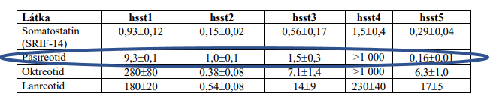

**Příloha č. 2:**

Primární struktury nativních somatostatinů (SST) a pasireotidu dle zdroje uvedeného pod pozn. 8:

(pasireotid byl vytvořen začleněním čtyř syntetických a dvou esenciálních aminokyselin somatostatinu ve formě nové bazické trans-(L)-hydroxyprolin aminoethyl-uretanové extenze, fenylglycinu, O-benzyl-tyrosinu a D-Trp do odpovídajících pozic za vzniku stabilního cyklohexapeptidového templátu – viz pozn. 7)

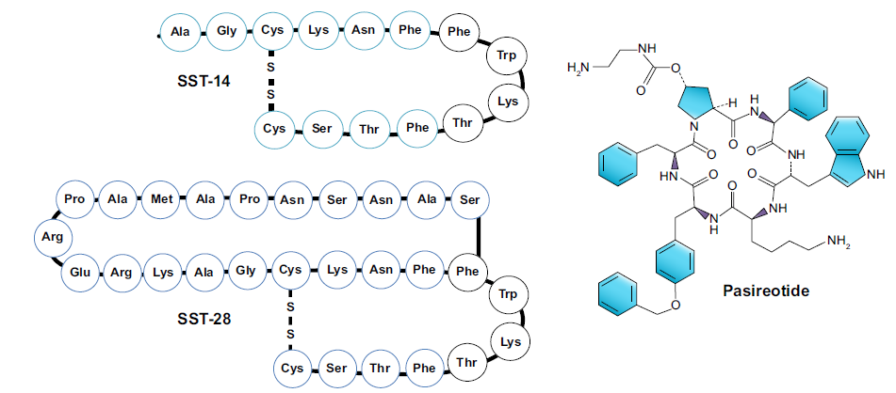

Primární struktury nativního somatostatinu SST/SRIF-14 a v ČR aktuálně registrovaných somatostatinových analog (viz pozn. 19) dle zdroje uvedeného výše pod pozn. 20:

(autorem této FE analýzy byla **zvýrazněna β-otočka** (viz výše pozn. 11, sekvence Phe-Trp-Lys-Thr) ve struktuře somatostatinu SST/SRIF-14 (viz výše pozn. 11) tvořící tzv. farmakofor (viz výše pozn. 22) - v motivu β-otočky somatostatinu lze nahradit pouze fenylalanin a threonin, aniž by byla ohrožena biologická aktivita analogu!, **pasireotid byl vytvořen8 začleněním čtyř syntetických a dvou esenciálních aminokyselin** somatostatinu ve formě nové bazické trans-(L)-hydroxyprolin aminoethyl-uretanové extenze, fenylglycinu, O-benzyl-tyrosinu a D-Trp do odpovídajících pozic za vzniku stabilního cyklohexapeptidového templátu)

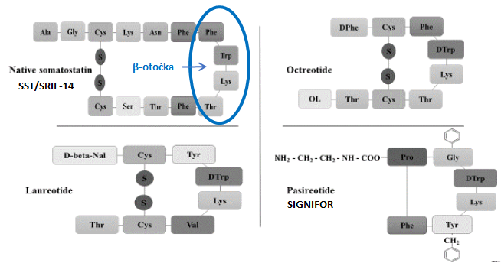

**Příloha č. 3:** schéma působení růstového hormonu („GH“) a regulace jeho uvolňování

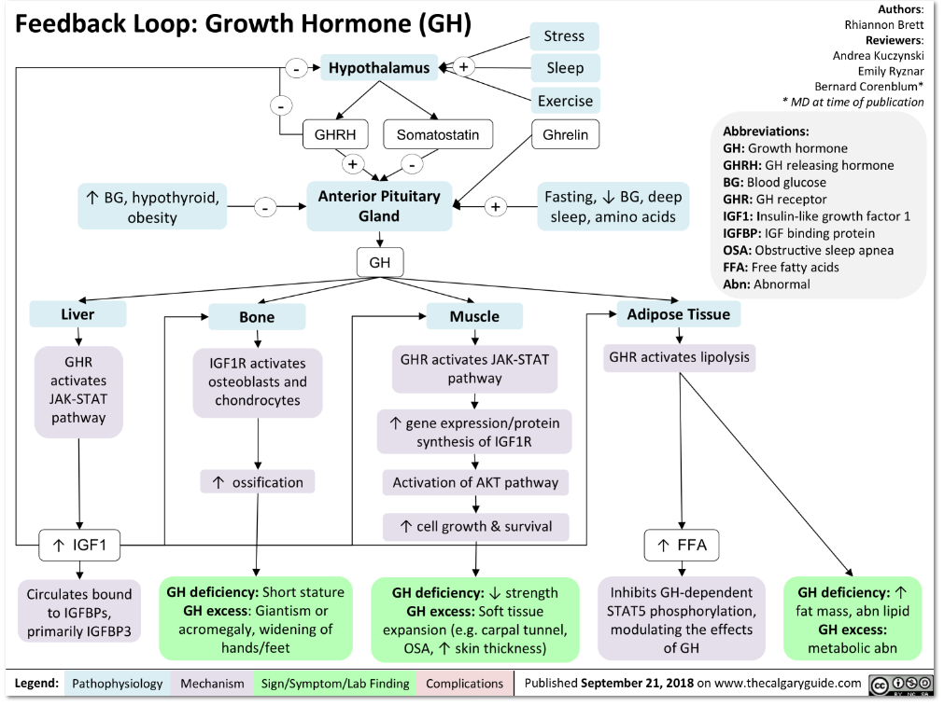

klinické projevy akromegalie – dle zdroje uvedeného pod pozn. 24 a 36

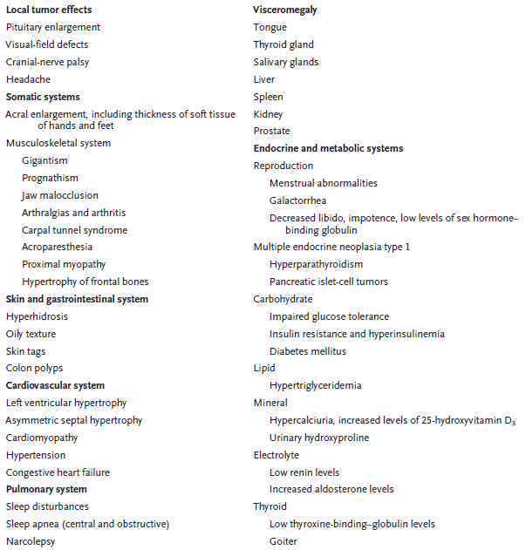

Doporučuje se systematické, a periodické hodnocení obratlových zlomenin u akromegalie, bez ohledu na aktivitu onemocnění nebo přítomnost hypogonadismu, ale zejména u pacientů s nekontrolovaným onemocněním nebo prevalentními zlomeninami obratlů. Příspěvek dat o použití BMD (tj. minerální hustota kostí), TBS (tj. kostní trabekulární skóre) nebo jiných zobrazovacích technik z větších prospektivních studií by mohl pomoci při implementaci doporučení, které by posloužily nejen při diagnostice, ale také při prevenci incidentních zlomenin obratlů u akromegalie. Doporučuje se také výzkum pro zhodnocení dopadu, který by mohla mít preventivní antiosteoporotická léčba na výskyt zlomenin obratlů, zejména u vysoce rizikových pacientů (viz také výše pozn. 19)

**Příloha č. 4:**

Schéma signalizačních kaskád somatostatinových receptorů (viz pozn. 10), dle zdroje uvedeného pod pozn. 18: (Všechny SSTR jsou navázány na Gi, inhibují adenylátcyklázu a snižují cAMP. SSTR1, 2 a 3 přenášejí svůj antiproliferativní účinek stimulací jednoho nebo více PTP, což zase ovlivňuje mitogenní MAPK a dráhy PI3K pro přežití, naproti tomu SSTR5 zprostředkovává svůj antiproliferativní účinek prostřednictvím PTP-nezávislých drah. CAVE! Otevřené hroty šípů značí stimulační účinek; tupé hroty šípů inhibiční účinek; přerušované čáry zase nepřímý účinek. Zkratky: Akt, buněčný homolog onkogenu viru AKT8; Bax, Bcl-2-asociovaný X; cAMP/cGMP, cyklický adenosin/ guanosinmonofosfát; grb, protein vázaný na receptor růstového faktoru; JNK, c-Jun NH(2)-terminální kináza; DAG, diacylglycerol; MAPK, mitogenem aktivovaná proteinkináza; IP3, inositoltrifosfát; NOS, syntáza oxidu dusnatého; PI3K, fosfatidylinositol 3-kináza; PLC, fosfolipáza C; PTP, protein tyrosin fosfatáza; Raf, rychle akcelerovaný fibrosarkom; SHP, fosfatáza obsahující SH2; Sos, syn bezsedmičky; src, buněčný homolog onkogenu Rousova sarkomu; SSTR, somatostatinový receptor; STAT5, převodník signálu a aktivátor transkripce 5; VEGF, vaskulární endoteliální růstový faktor.)

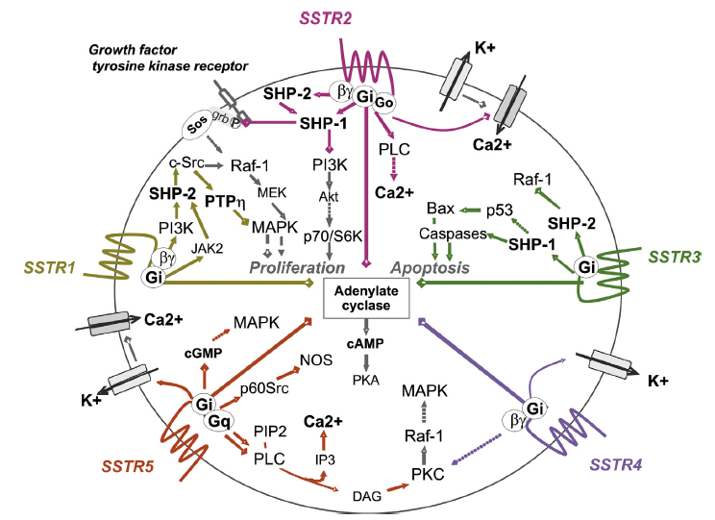

Tkáňová distribuce somatostatin. receptorů (viz pozn. 10) a jejich signalizační dráhy, dle zdroje uvedeného pod pozn. 17:

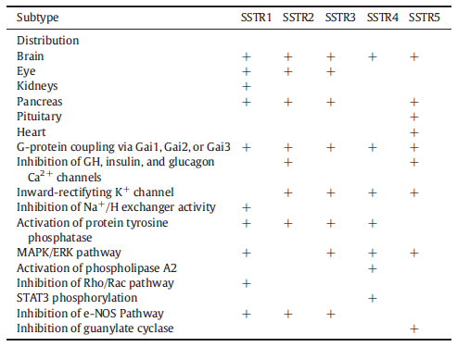

**Příloha č. 5:** algoritmus multidisciplinárního managementu akromegalie – dle zdroje uvedeného pod pozn. 27

(autorem této FE analýzy byla **zvýrazněna pozice přípravku SIGNIFOR (pasireotid)**)

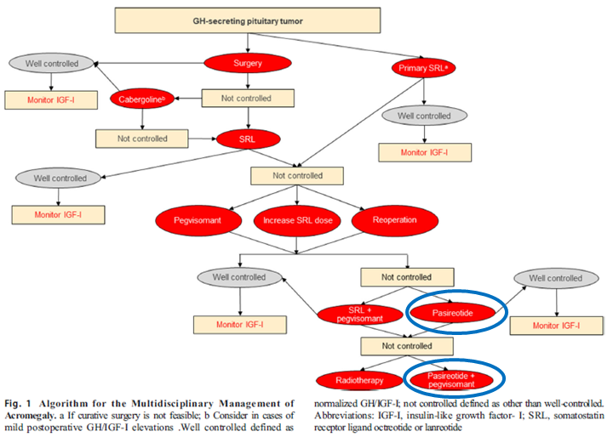

**Příloha č. 6:** aminokyselinová sekvence pegvisomantu (viz pozn. 25) s místy kovalentního spojení se 4–5 polyethylenovými skupinami (PEG) – dle zdroje uvedeného pod pozn. 26

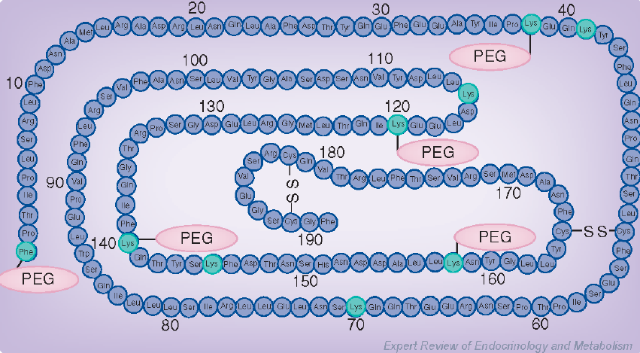

**Příloha č. 7:** návrh algoritmu léčby pacientů s akromegalií dle autorů článku (viz výše pozn. 28) z roku 2022

(autorem této FE analýzy byla **zvýrazněna pozice přípravku SIGNIFOR (pasireotid),** pro termíny částečné odpovědi/kompletní rezistence viz výše pozn. 21, pro prediktory špatné odpovědi na léčbu pegvisomantem či pasireotidem viz Přílohy č. 15, resp. č. 17, pro prediktory špatné odpovědi na léčbu FGSSA viz výše pozn. 19 a 21, pro vysvětlení AIP mutace viz výše pozn. 64, pro vysvětlení GHR polymorfismu viz výše pozn.70, viz také Přílohu č. 20)

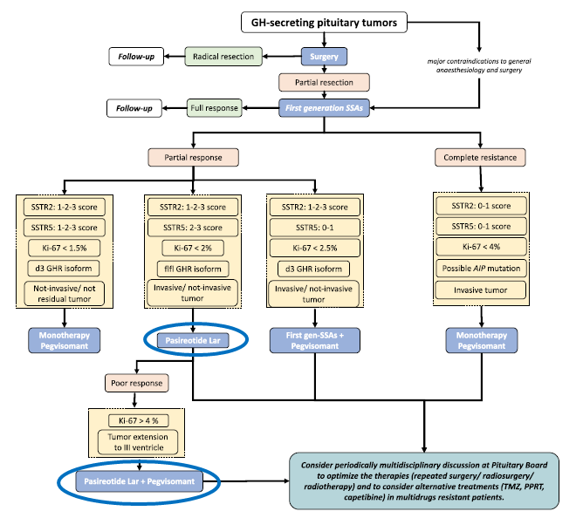

**Příloha č. 8:** schéma možných zásahů farmakoterapie pří léčbě akromegalie – dle zdroje uvedeného pod pozn. 24

(vysvětlivky: SRL – somatostatinová analoga (viz pozn. 19), SSTs – somatostatinové receptory (viz pozn. 10), GHS – sekretagoga GH (viz Příloha č. 3)

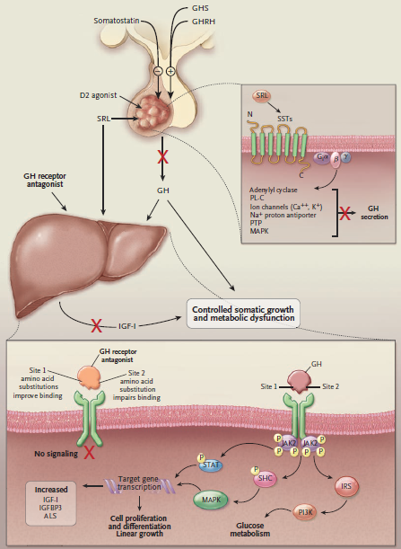

**Příloha č. 9:** seznam možných příčin vzniku akromegalie - dle zdroje uvedeného pod pozn. 8

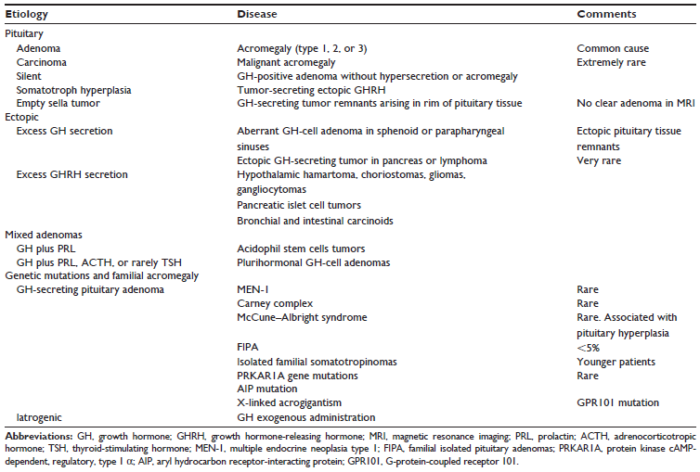

**Příloha č. 10:** kritéria kontroly/aktivity akromegalie – dle zdroje uvedeného výše pod. pozn. 34

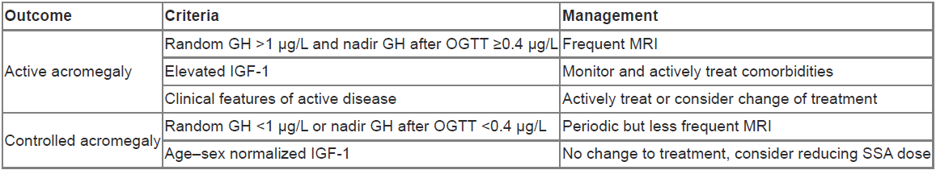

**Příloha č. 11:** determinanty přežití a příčiny smrti u akromegalie – dle zdroje uvedeného výše pod. pozn. 35

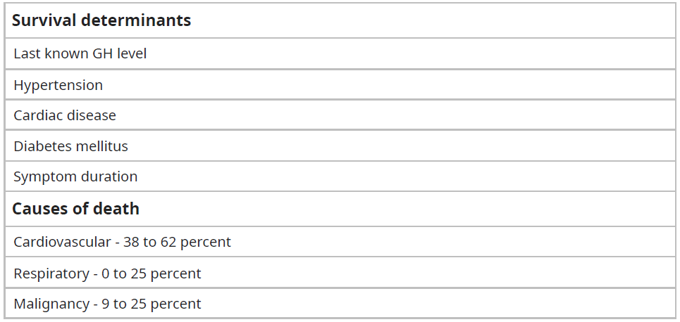

**Příloha č. 12:** zvýšení rizika onkologických onemocnění u akromegalie – dle zdroje uvedeného výše pod. pozn. 35

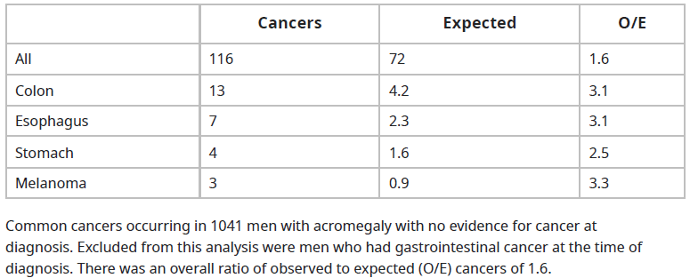

**Příloha č. 13:** management pacientů s akromegalií – dle zdroje uvedeného výše pod. pozn. 39

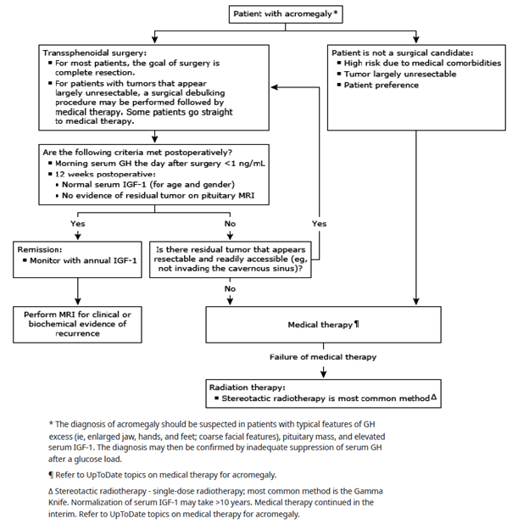

**Příloha č. 14:** srovnání výhod, nevýhod a komplikací u různých terapeutických modalit používaných pro léčbu akromegalie – dle zdroje uvedeného výše pod. pozn. 39

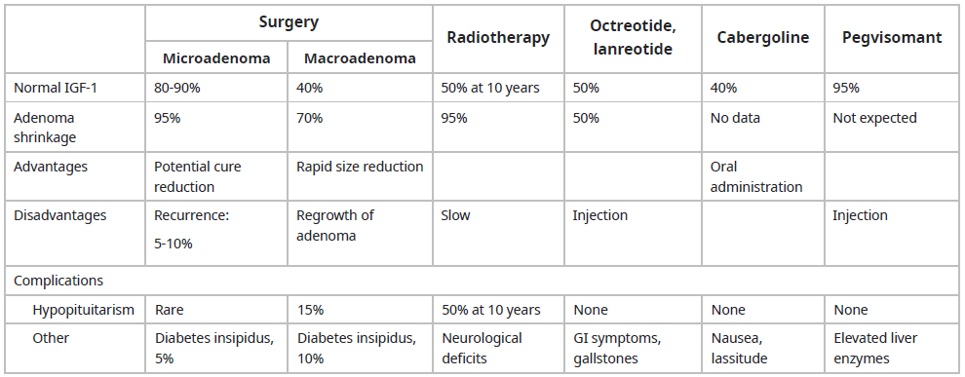

**Příloha č. 15:** determinanty výše dávkování u pegvisomantu (viz výše pozn. 25 a 28) a hodnocení nádorových změn/ mechanismy růstu nádoru při léčbě pegvisomantem – dle zdroje uvedeného výše pod pozn. 45

(pro vysvětlení IGF-1 polymorfismu viz výše pozn. 86, pro vysvětlení GHR polymorfismu viz výše pozn.70, dále viz také pozn. 82 a 85)

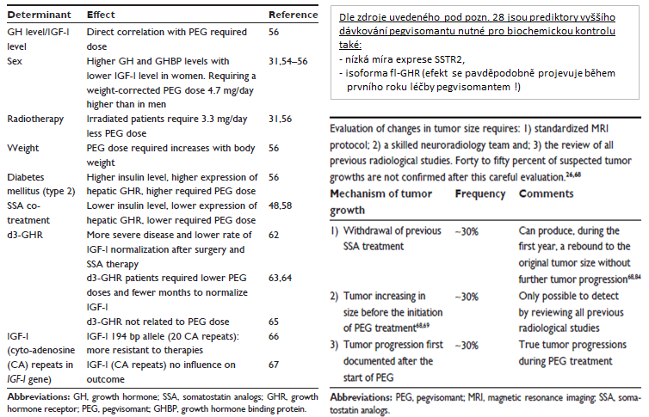

prediktory špatné odpovědi na léčbu pegvisomantem spolu s FGSSA19 – dle zdroje uvedeného výše pod pozn. 60

(vyšší hodnota HR znamená vyšší riziko špatné léčebné odpovědi na pegvisomant spolu s FGSSA19 a kratší dobu období bez progrese!)

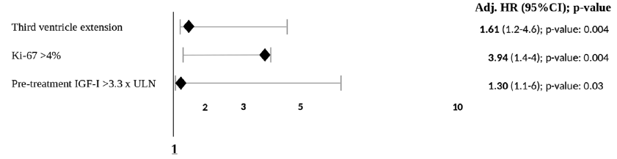

**Příloha č. 16:** normální hladiny IGF-1 (viz výše pozn. 13) dle věku – dle zdroje uvedeného výše pod pozn. 47

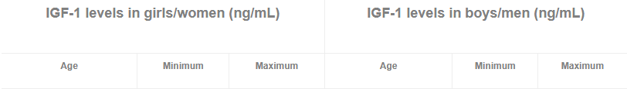

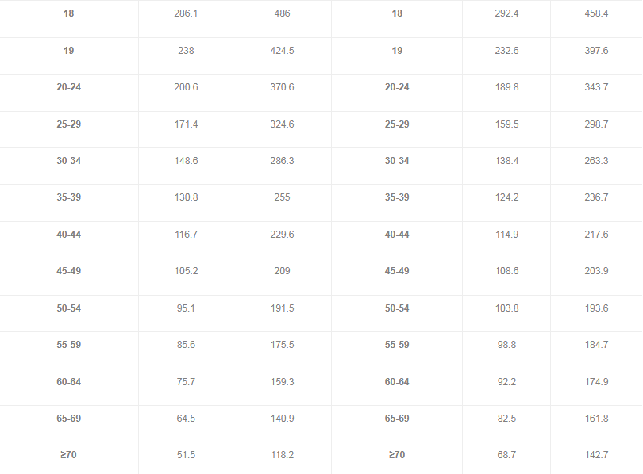

**Příloha č. 17:** prediktory špatné odpovědi na léčbu pasireotidem – dle zdrojů pod pozn. 60 a 28 (obrázek níže)

(vyšší hodnota HR znamená vyšší riziko špatné léčebné odpovědi na pasireotid a kratší dobu období bez progrese!, pro vysvětlení GHR polymorfismu viz výše pozn.70, pro vysvětlení prediktivní hodnoty výsledku MRI zobrazení viz výše pozn. 68, pro skóre SSTR viz pozn. 88, dále viz také pozn. 82 pro vysvětlení extenze do III. mozkové komory)

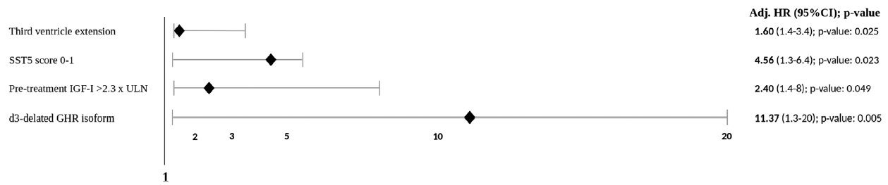

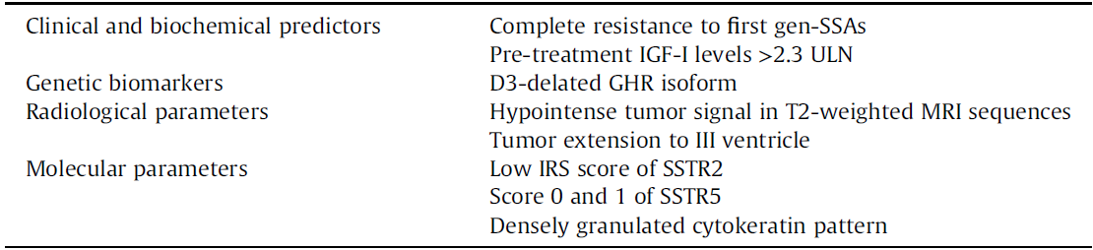

**Příloha č. 18:** tumorogenní mechanismy v somatotrofních buňkách – dle zdroje uvedeného výše pod pozn. 66

Produkci cAMP, která je klíčová pro somatotrofní tumorigenezi, zvyšuje několik mechanismů: hormony se vážou na receptory, včetně GHRH-R, SSTR, GPR101 a GIPR, na membráně somatotrofních buněk a zvyšují aktivaci adenylylcyklázy prostřednictvím Gsα, následné zvýšení produkce cAMP vede k disociaci regulačních podjednotek PKA od katalytických podjednotek, které se pak translokují do jádra, kde fosforylují CREB a další cíle, což vede ke zvýšené expresi GH a k buněčné proliferaci. Aktivace Gsα indukovaná mutacemi GNAS také vede k upregulaci cAMP dráhy, kromě toho může ektopická exprese GIPR vést k aktivované cAMP dráze a GPR101 je konstitutivně aktivní receptor spojený s Gsα, který vede také ke zvýšené signalizaci cAMP.

(vysvětlivky: AIP, protein interagující s arylovým uhlovodíkovým receptorem; ATP, adenosintrifosfát; C, katalytická podjednotka; cAMP, cyklický adenosinmonofosfát; CREB, prvek odezvy cAMP; GHRH, hormon uvolňující růstový hormon (GH); GHRH-R, receptor GHRH; GIPR, žaludeční inhibiční polypeptidový receptor; GPR101, receptor 101 spřažený s G proteinem; Gsα, G protein stimulační alfa podjednotka; GTP, guanintrifosfát; PKA, proteinkináza A; R, regulační podjednotka; SSTR, somatostatinový receptor (viz výše pozn. 10); ZAC1, protein se zinkovým prstem PLAGL1).

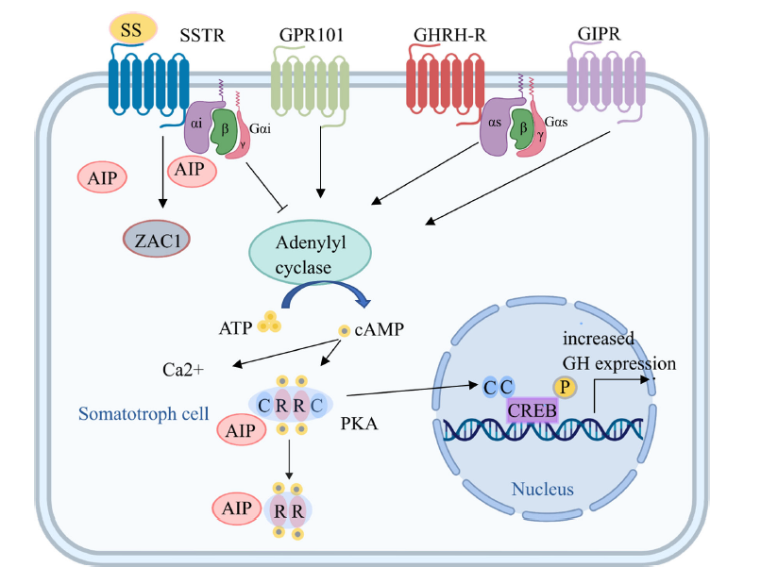

**Příloha č. 19:** struktura genu pro GHR (viz výše pozn. 70) a struktura proteinu GHR (viz výše pozn. 9) – dle zdroje uvedeného výše pod pozn. 72

Extracelulární část GHR je enzymaticky štěpena a funguje jako GH-Binding Protein (tzv. „GHBP“). GHBP pravděpodobně slouží k udržení GH v neaktivní formě v oběhu a k prodloužení poločasu GH. Sérové hladiny GHBP se proto používají jako „náhradní marker“ pro přítomnost GHR a abnormální hladiny – zvýšené i snížené – mohou naznačovat abnormalitu v GHR.

(vysvětlivky: ISS – idiopatická porucha malého vzrůstu (idiopathic short stature),

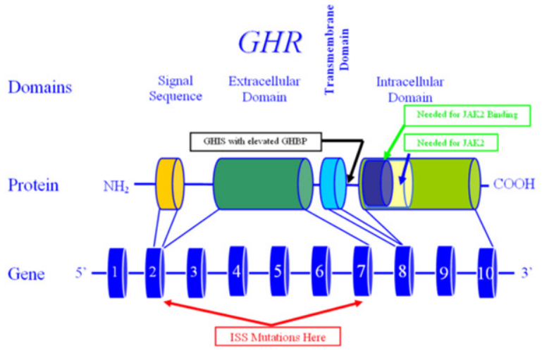

**Příloha č. 20:** návrh algoritmu personalizované léčby pac. s akromegalií dle autorů článku (viz výše pozn. 79) z roku 2021

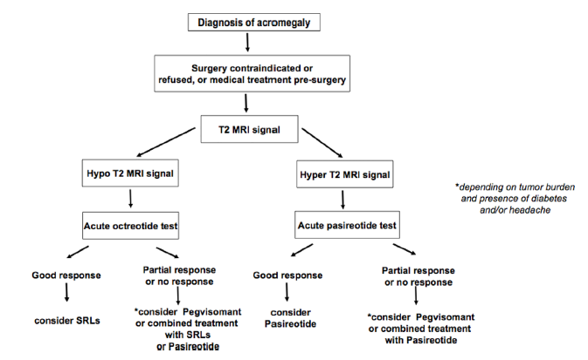

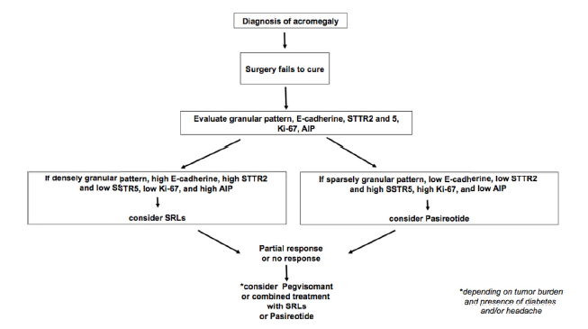

**Příloha č. 21:** přímé srovnání účinnosti/bezpečnosti pasireotidu vůči FGSSA dle výsledků (ve 24 týdnu) randomizované studie fáze 3 PAOLA32 dle zdroje uvedeného výše pod pozn. 4

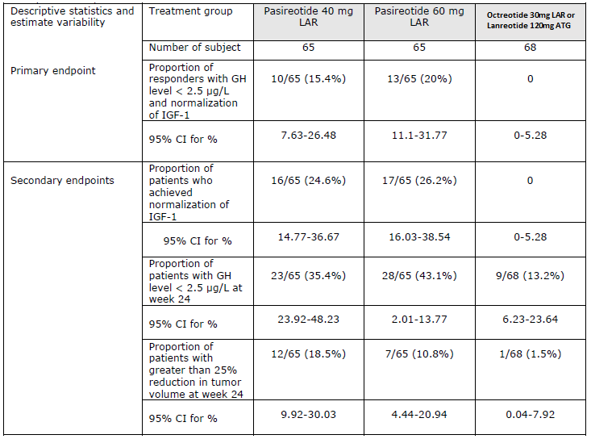

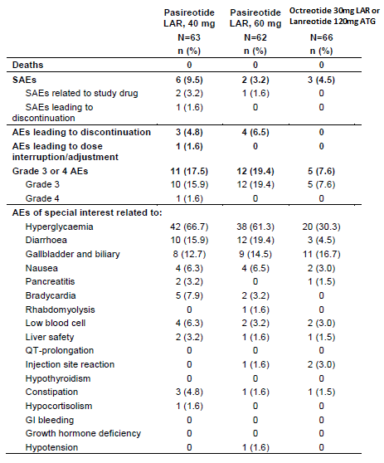

**Příloha č. 22:** výsledky CEA po 3 letech léčby

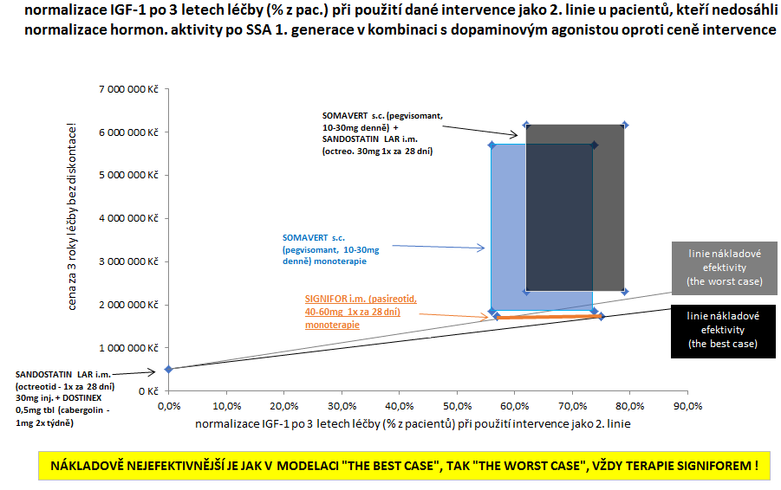

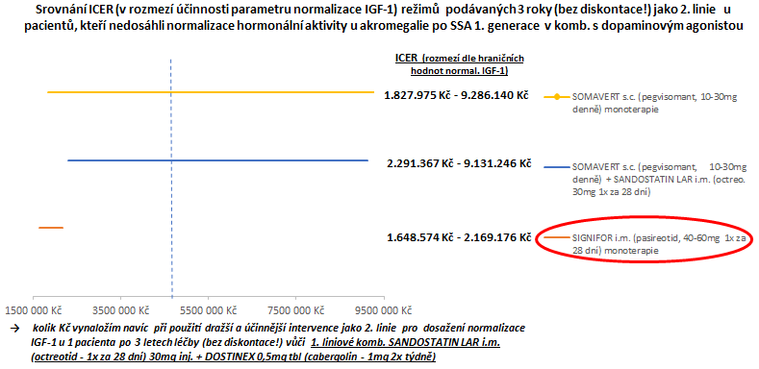

**Příloha č. 23:** klasifikace nádorů hypofýzy – dle zdroje uvedeného výše pod pozn. 83

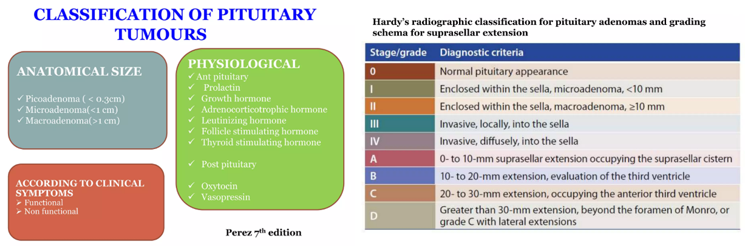

**Příloha č. 24:** anatomie selární a paraselární oblasti obklopující hypofýzu – dle zdroje uvedeného výše pod pozn. 84

(a) koronální pohled, b) laterální pohled - pohled na normální anatomii sellární a paraselární oblasti je nutný k pochopení vzorců extenze a/nebo invaze adenomů hypofýzy, které ze selární oblasti mohou napadat okolní kost a expandovat inferiorně do sfénoidního sinu, superiorně do supraselární cisterny, stlačuje a/nebo přemísťuje optické chiasma a rozšiřuje se směrem k mozku a třetí komoře (viz výše pozn. 82), nebo laterálně do kavernózních sinusů)

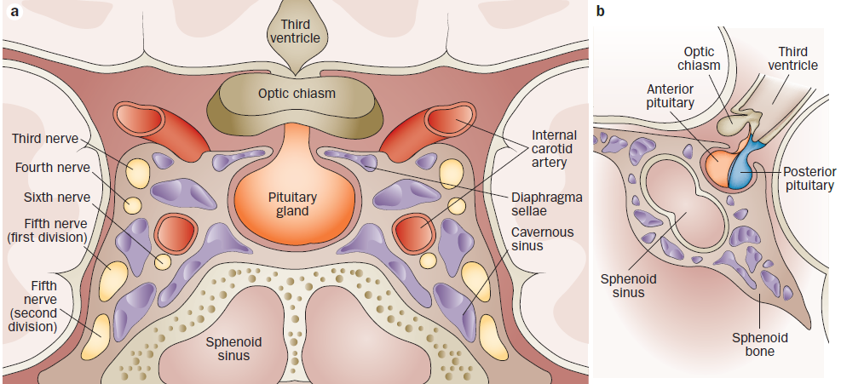

**Příloha č. 25:** přehled jednotlivých LP, jejich vlastností a jednotkových cen

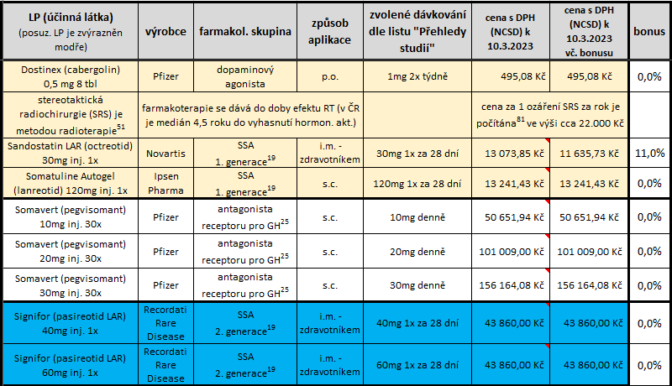

**Příloha č. 26:** výsledky BIA pro 1. linii léčby (žutě je vyznačen režim s použitím RT rezidua adenomu po chirurg. zákroku)

